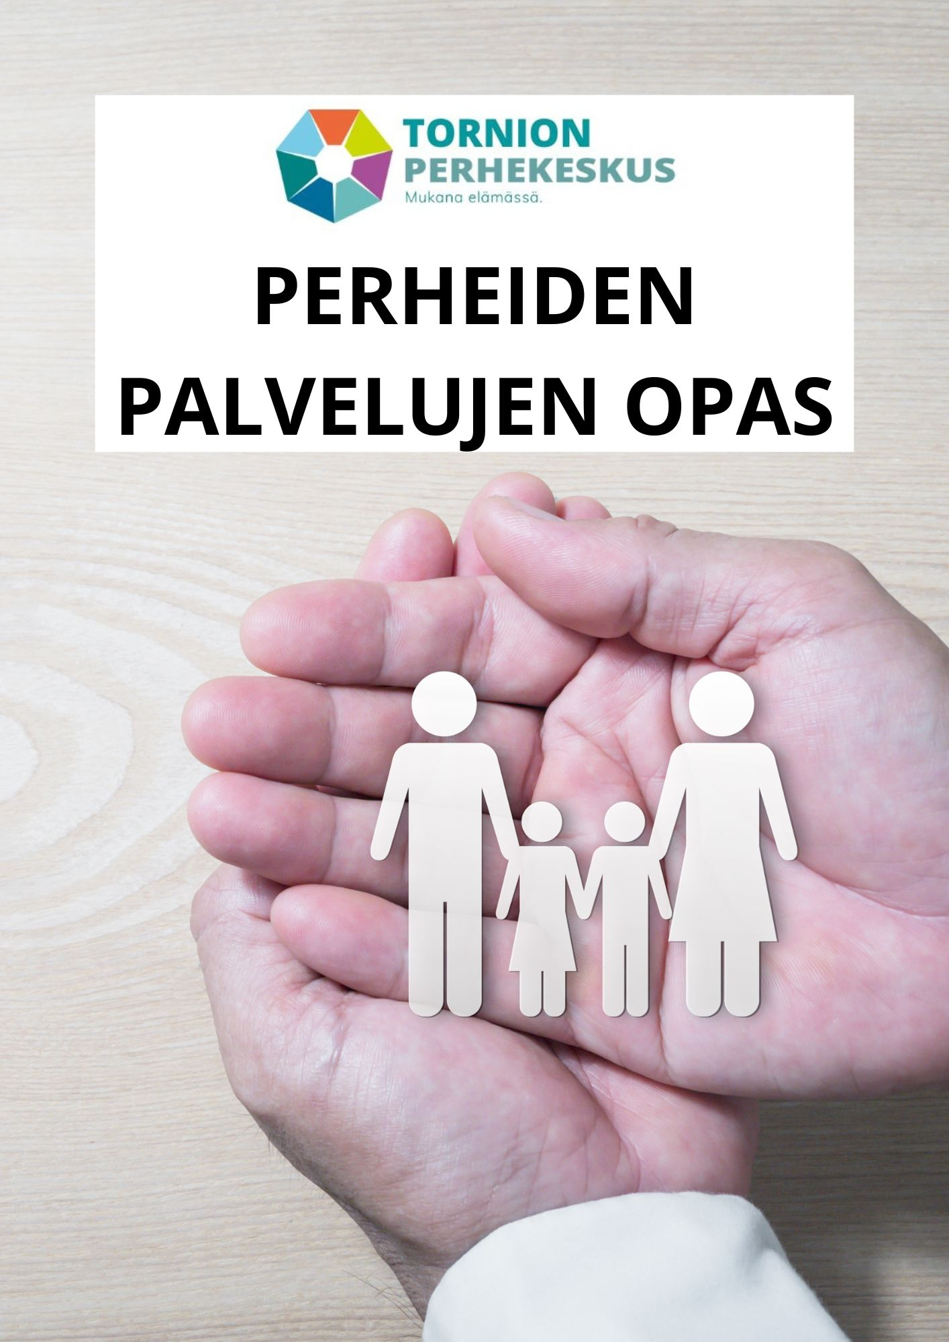

Sisällysluettelo
JOHDANTO 4
PERHEKESKUS 5
PYYDÄ APUA -PALVELU 7
SOSIAALIPALVELUT 8
LAPSIPERHEIDEN SOSIAALIPALVELUT 8
PERHESOSIAALITYÖ TORNIOSSA 12
LASTENSUOJELU TORNIOSSA 12
AIKUISSOSIAALITYÖ JA TYÖIKÄISTEN PALVELUT TORNIOSSA 14
SEUDULLINEN SOSIAALIPÄIVYSTYS 14
PERHENEUVOLA TORNIOSSA 14
PERHEOIKEUDELLISET PALVELUT TORNIOSSA 14
PÄIHDEHUOLTO TORNIOSSA 15
VAMMAISPALVELUT JA KEHITYSVAMMAHUOLTO TORNIOSSA 16
TERVEYSPALVELUT 18
NEUVOLA 18
NEUVOLAPALVELUT TORNIOSSA 21
KOULUTERVEYDENHUOLTO 22
KOULUTERVEYDENHUOLTO TORNIOSSA 23
OPISKELUTERVEYDENHUOLTO 24
OPISKELUTERVEYDENHUOLTO TORNIOSSA 24
PUHETERAPIA 25
PUHETERAPIA TORNIOSSA 25
TOIMINTATERAPIA 25
TOIMINTATERAPIA TORNIOSSA 26
FYSIOTERAPIA 26
FYSIOTERAPIA TORNIOSSA 27
TORNION TERVEYSKESKUKSEN MUUT PALVELUT JA SÄHKÖINEN ETÄTERVEYSKESKUS 27
SUUN TERVEYDENHUOLTO TORNIOSSA 30
PSYKIATRIAN PALVELUT 31
TORNION PSYKIATRIAN POLIKLINIKKA 32
LASTEN- JA NUORISOPSYKIATRIAN PALVELUT 32
LASTEN- JA NUORISOPSYKIATRIAN PALVELUT TORNIOSSA 33
LÄNSI-POHJAN SAIRAANHOITOPIIRIN PALVELUT 33
SIVISTYS- JA VARHAISKASVATUS-PALVELUT 36
VARHAISKASVATUS 36
ESIOPETUS 37
VARHAISKASVATUS JA ESIOPETUS TORNIOSSA 38
YKSITYINEN VARHAISKASVATUS TORNIOSSA 39
ERITYISVARHAISKASVATUS TORNIOSSA 39
PERUSOPETUS 39
PERUSOPETUS TORNIOSSA 40
LUKIO-OPETUS TORNIOSSA 41
ERITYINEN TUKI 41
OPPILASHUOLTO TORNIOSSA 42
LIIKUNTATOIMI 43
KULTTUURITOIMI 45
NUORISOTOIMI 47
PAKOLAISTYÖ TORNIOSSA 49
3 SEKTORI JA MUUT TOIMIJAT 50
TORNION PERHEIDEN TALO 50
TORNION SEURAKUNTA 50
MANNERHEIMIN LASTENSUOJELULIITON TORNIOMN YHDISTYS 53
TORNION 4H-YHDISTYS 53
AMMATTIOPISTO LAPPIA 54
AMMATTIOPISTO LUOVI 54
TORNION KANSALAISOPISTO 55
SEURAT 55
VERTAISTUKIJÄRJESTÖT 55
LÄHTEET 56
PERHEEN YHTEISTYÖTAHOT 57

JOHDANTO

Perhekeskuksen tarkoitus on verkostoida lapsille ja perheille suunnatut palvelut ja selkeyttää palvelurakenne, jotta jokainen lapsi ja perhe voi saada tarvitsemansa tuen ja avun mahdollisimman varhaisessa vaiheessa. Perhekeskus toimintamallin avulla kehitetään lasten, nuorten ja perheiden palveluja sekä selkeytetään palvelurakennetta. Perhekeskuskehittämistyön avulla pyritään siihen, että tehdään yhdessä niitä asioita, joita perhe tarvitsee yhteisin päämäärin perheen tarvitsemalla riittävällä tuella. Hyödynnetään ja kohdennetaan olemassa olevat resurssit oikein.

Torniossa perhekeskustoimintamallin mukainen kehittämistyö alkoi maaliskuussa 2022 perhekeskustyöpajan merkeissä. Elokuun puolivälissä 2022 aloitti perhekeskuskoordinaattori kokoaikaisen työn Tornion kaupungissa Lapin Tulevaisuuden sote-keskus -hankkeessa kesään 2023 asti.

Muun muassa tämä Tornion perheiden palvelujen opas syntyi perhekeskustyöpajoissa esille nousseiden toiveiden pohjalta. Kaivattiin tietoa lasten, nuorten ja perheiden eri palveluista ja lisäksi kaivattiin eri toimijoiden yhteystietoja. Toivottiin, että tiedot ovat helposti saatavilla ja kootusti. Näiden toiveiden pohjalta syntyi tämä opas. Opas on tarkoitettu sekä asiakkaille että ammattilaisille. Oppaan lopussa on perheen yhteistyötahot -lomake, joka on avuksi ammattilaisille perheen verkostoa luodessa ja kokonaisuutta hallitessa.

Palvelujen näkyväksi tekemiseksi ja löytämisen helpottamiseksi luotiin Tornion perhekeskukselle nettisivut Tornion kaupungin sivuille sekä somekanavat Instagramiin ja Facebookiin. Nettisivuilta löytyy aihealueittain palveluita lapsille, nuorille ja perheille. Somekanavissa kerrotaan palveluista sekä tiedotetaan ajankohtaisista tapahtumista.

Lisätietoja ja kehitysehdotuksia:
Heidi Juuso
perhekeskuskoordinaattori
heidi.juuso@lapha.fi
0406879907

PERHEKESKUS

Mikä ihmeen perhekeskus?

Perhekeskus on monialainen lasten, nuorten ja perheiden hyvinvointia ja terveyttä edistävä sekä varhaista tukea, hoitoa ja kuntoutusta tarjoava palveluverkosto. Perhekeskus ei siis ole pelkkä yksittäinen rakennus vaan verkostoi ja sovittaa yhteen lapsiperheiden palvelut eli lapsiperheiden sosiaali- ja terveyspalvelut, järjestöjen ja seurakuntien toiminnan ja palvelut, tarjoaa kohtaamispaikan, varhaiskasvatuspalvelut ja muun sivistystoimen, kuntien terveyttä ja hyvinvointia edistävän toiminnan, opiskeluhuollon ja nuorten palvelut, erityis- ja vaativan tason palvelut sekä sähköiset palvelut.

Lasten, nuorten ja perheiden palveluita kehitetään valtakunnallisen perhekeskustoimintamallin mukaisesti. Käytännön toiminta suunnitellaan alueellisesti ja paikallisesti yhdessä kuntien muiden palvelujen sekä järjestöjen ja seurakuntien kanssa perheitä hyödyttäväksi toimivaksi kokonaisuudeksi. Perhekeskuskehittämistyön tarkoitus on siis tehdä näkyväksi lasten, nuorten ja perheiden palveluja. Kehittämistyön avulla pyritään siihen, että tehdään yhdessä niitä asioita, joita perhe tarvitsee yhteisin päämäärin perheen tarvitsemalla riittävällä varhaisella tuella, eikä pallotella perheitä toimijalta toiselle. Hyödynnetään ja kohdennetaan olemassa olevat resurssit oikein.

Seuraavassa kuvassa on avattu Tornion perhekeskuksen lasten, nuorten ja perheiden palveluiden verkostoa eli mitkä kaikki tahot kuuluvat perhekeskusverkostoon Torniossa. Kuvassa on myös nostettu esiin eri sektoreiden toimijoita. Pyydä apua -palvelukanava on koko perhekeskusverkoston tarjoama matalan kynnyksen sähköinen palvelu lapsille, nuorille ja perheille.
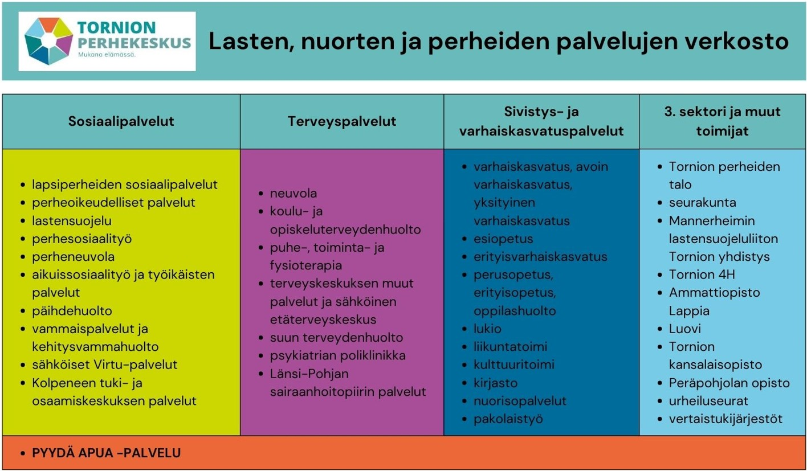
Mitä perhekeskus tekee?

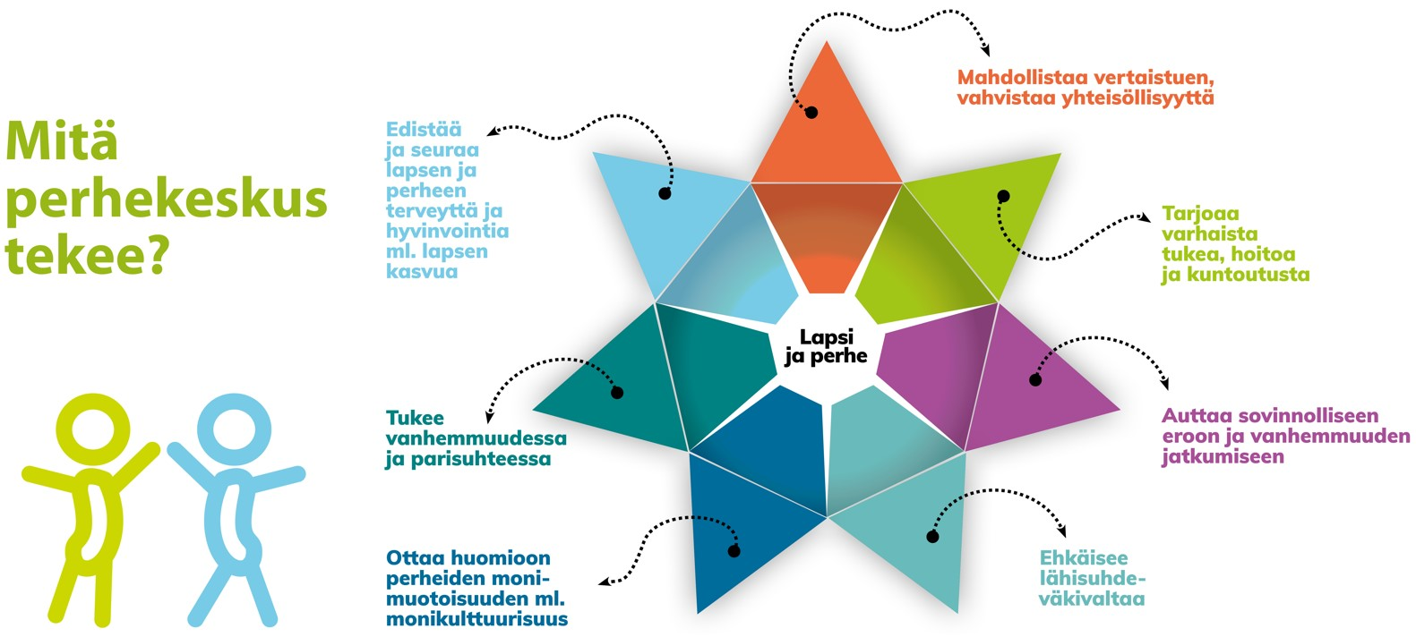
Perhekeskus edistää ja seuraa lapsen ja perheen terveyttä ja hyvinvointia, tukee vanhemmuudessa ja parisuhteessa, tarjoaa varhaista tukea, hoitoa ja kuntoutusta, auttaa sovinnolliseen eroon ja vanhemmuuden jatkumiseen, ottaa huomioon perheiden monimuotoisuuden, ehkäisee lähisuhdeväkivaltaa sekä kohtaamispaikka mahdollistaa vertaistuen ja vahvistaa yhteisöllisyyttä.

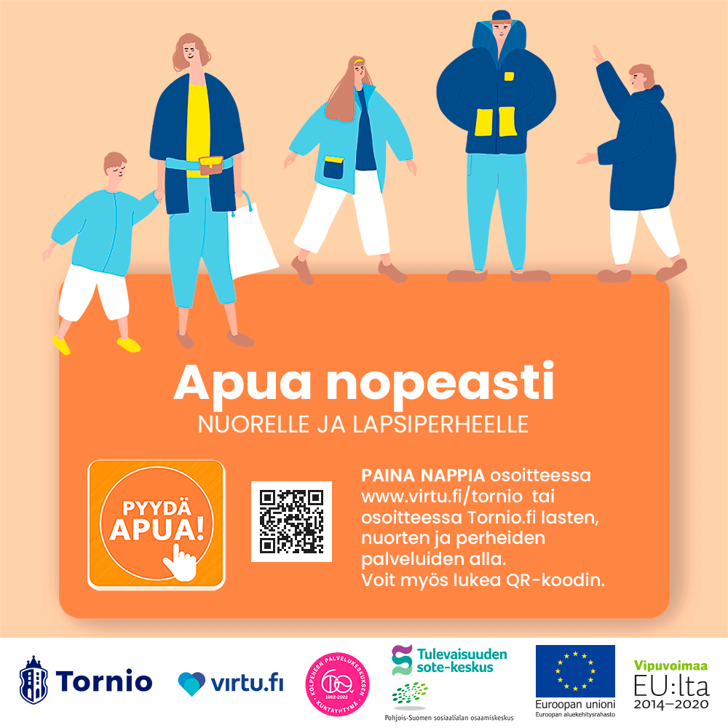
PYYDÄ APUA -PALVELU

Pyydä apua -nappi on lapsille, nuorille ja perheille suunnattu matalan kynnyksen sähköinen palvelukanava. Palvelun on tarkoitus auttaa ennaltaehkäisevästi ja estää ongelmien vaikeutumista. Sinun ei tarvitse tietää keneen ammattilaiseen olet yhteydessä tai etsiä mistä löydät apua omassa asiassasi, vaan nappia painamalla ohjaudut juuri oikeanlaisen tuen ja avun piirin. Nappi on käytössäsi aina ja missä vain. Yhteydenottopyyntöön vastataan seuraavana arkipäivänä valitsemallasi tavalla joko puhelimitse tai sähköpostitse. Yhteydenotot Torniossa käsittelee Tornion kaupungin työntekijät lasten, nuorten ja perheiden palveluista.

Yhteydenottolomakkeelle kirjoitetaan nimi tai nimimerkki sekä kotikunta. Valitsemasta yhteydenottotavasta riippuen kirjoitetaan myös puhelinnumero tai sähköpostiosoite. Lisäksi lomakkeelle kirjoitetaan vapaamuotoinen kuvaus yhteydenoton aiheena olevasta asiasta. Lomake ei ole tarkoitettu akuutteihin hätätilanteisiin, eikä sille kirjoiteta sosiaaliturvatunnusta tai muita salassapidettäviä tietoja.

Palvelu avautui Torniossa lokakuussa 2022. Palvelu tuotetaan yhteistyössä Tornion kaupungin sekä Lapin tulevaisuuden sote-keskus -hankkeen kanssa.

Linkki palveluun.

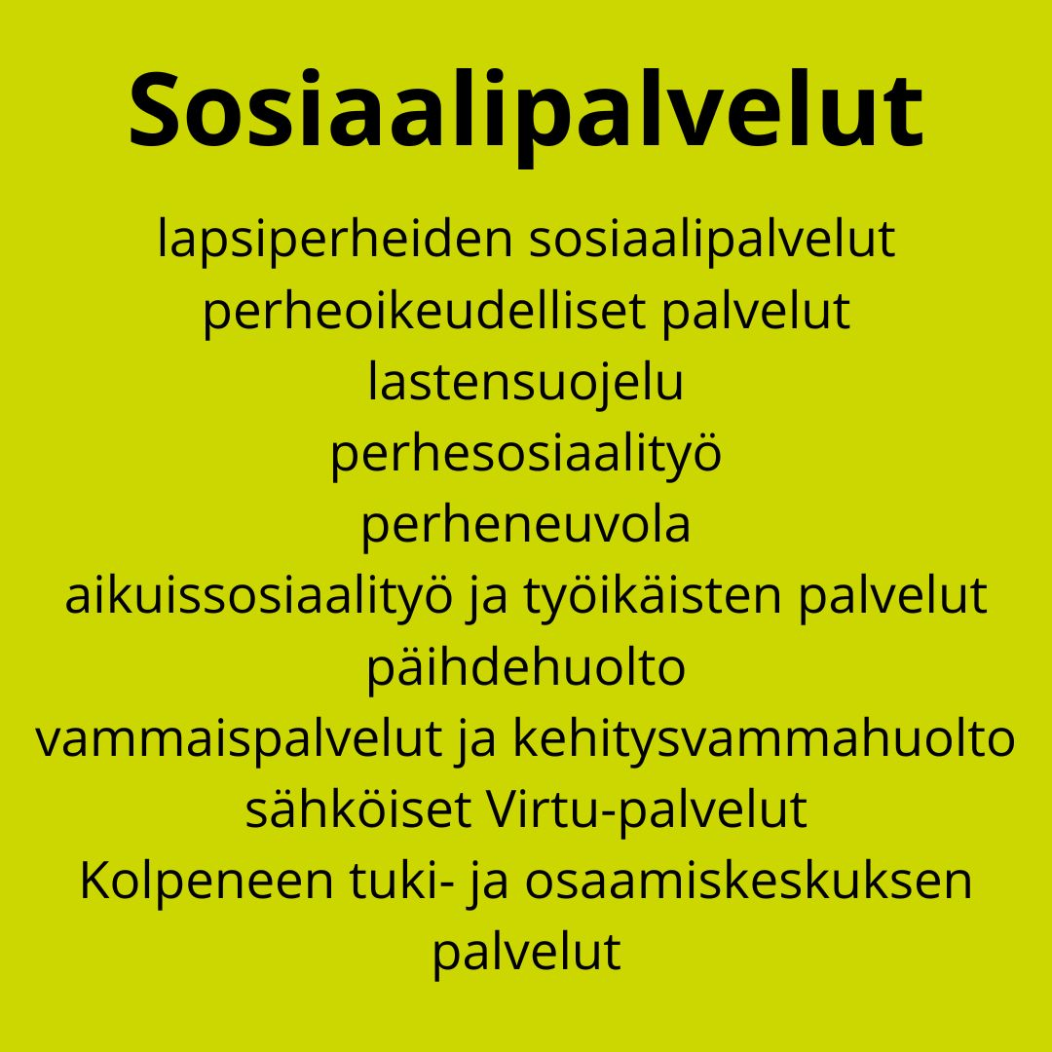
SOSIAALIPALVELUT

LAPSIPERHEIDEN SOSIAALIPALVELUT
Sosiaalipalvelujen tavoitteena on pitää yllä lasten, nuorten ja perheiden toimintakykyä, sosiaalista hyvinvointia sekä turvallisuutta ja osallisuutta. Sosiaalipalvelut on järjestettävä asukkaiden kotikunnissa tai kuntayhtymissä ja kuntien on velvollisuus tiedottaa asukkaille sosiaalipalveluista sekä mistä niitä voi hakea.

Lapsella ja perheellä on viipymättä oikeus saada lapsen terveyden tai kehityksen kannalta välttämättömiä palveluita tuen tarpeen mukaisesti. Kaikissa lasta koskevissa sosiaalihuollon toimissa on ennen kaikkea huomioitava lapsen etu ja kuunneltava lasta ikä- ja kehitystaso huomioiden. Sosiaalipalveluita pyritään järjestämään peruspalvelujen kautta, esimerkiksi neuvolan kautta saatava perhetyö tai palveluihin ohjautuminen koulun kautta. Lapsen ja perheen tuen tarpeita voivat olla esimerkiksi jokapäiväisen elämän tuki, äkillinen kriisitilanne, asumisen tuki tai taloudellisen tuen tarve. Tukimuotoja on kolme: tilapäinen tuki, jatkuva ja toistuva tuki sekä pysyvä ja pitkäaikainen tuki. Tilapäisessä tuessa on oikea-aikaisilla ja riittävillä tilapäisillä palveluilla pyritään ehkäisemään pidempi aikaisen tuen tarve. Jatkuvassa ja toistuvassa tuessa on tavoitteena asiakkaan itsenäinen selviytyminen ja tuen tarpeen päättyminen yhdessä sovitussa ajassa. Pysyvässä ja pitkäaikaisessa tuessa palvelujen jatkuvuus turvataan asiakkaan edun mukaisesti. Lastensuojelun asiakkuus on tarpeen, jos lapsen terveys tai kehitys vaarantuu ja sosiaalipalvelut eivät riitä ja tarvitaan lastensuojelulain mukaisia tukitoimia tai sosiaalipalvelut riittäisivät, mutta välttämättömiä palveluja ei haluta ottaa vastaan ja sen takia tarvitaan lastensuojelun osaamista ja tukitoimia.

Lapsen tai perheen tarvitessa sosiaalihuollon palveluita tehdään palveluntarpeen arviointi tuen tarpeen kartoittamiseksi yhdessä perheen kanssa. Palvelutarpeen arviointi on aloitettava viimeistään seitsemäntenä arkipäivänä yhteydenotosta, jos kyseessä on erityistä tukea tarvitseva lapsi tai henkilö, joka saa vammaisetuuksista annetun lain mukaista ylintä hoitotukea. Palveluntarpeen arviointi on tehtävä loppuun viiveettä, erityistä tukea tarvitsevan lapsen tapauksessa kolmessa kuukaudessa. Palveluntarpeen arvioinnin tekee sosiaalialan ammattilainen tarvittaessa muiden tahojen kanssa yhteistyössä saadakseen yhteenvedon asiakkaan tilanteesta ja sosiaalipalvelujen ja tuen tarpeesta, tehdäkseen johtopäätökset asiakkuuden edellytyksistä, kuullakseen asiakkaan mielipiteen ja näkemyksen palvelutarpeestaan sekä asiakkaan ja työntekijän arvion omatyöntekijän tarpeesta.

Palveluntarpeen arvioinnin pohjalta tehdään asiakassuunnitelma, joka täydentää palveluntarpeen arviointia. Tämä voidaan myös tarvittaessa laatia moniammatillisesti. Asiakassuunnitelma pitää sisällään sekä asiakkaan että työntekijän yhteisen arvion tuen tarpeesta, arvion tarvittavista palveluista ja toimenpiteistä, arvion asiakkaan vahvuuksista ja voimavaroista sekä yhdessä asettamat tavoitteet, joihin sosiaalihuollon avulla pyritään. Asiakassuunnitelmassa on lisäksi oltava työntekijän arvio asiakkaan terveyden tai kehityksen kannalta välttämättömistä sosiaalipalveluista, niiden alkamisajankohdasta ja kestosta, tiedot siitä kuinka usein asiakas ja työntekijä tulevat tapaamaan, arvio asiakkuuden kestosta, tiedot eri alojen yhteistyötahoista, jotka osallistuvat asiakkaan tarpeisiin vastaamiseen ja vastuiden jakautuminen niiden kesken sekä suunnitelman toteutumisen seurantaa, tavoitteiden saavuttamista ja tarpeiden uudelleen arviointia koskevat tiedot. Asiakkaalla on oikeus saada kirjallinen päätös sosiaalipalvelujen järjestämisestä kiireellisissä tapauksissa viipymättä ja muissa asioissa ilman aiheetonta viivästystä. Asiakkaan ollessa tyytymätön sosiaalihuollon päätökseen hänellä on oikeus hakea siihen muutosta.

Lapsiperheiden kotipalvelu on sosiaalihuoltolain mukaista sosiaalipalvelua, jota tehdään yhdessä perheen ja yhteistyötahojen kanssa vanhemmuuden ja arjessa selviytymisen tukemiseksi ja perheen omien voimavarojen vahvistamiseksi opastamalla perhettä lasten ja kodinhoidossa sekä vahvistamalla arjen taitoja. Lapsiperheiden kotipalvelu on parhaimmillaan varhaisessa vaiheessa annettava ennaltaehkäisevän lastensuojelun muoto. Lapsiperheellä on oikeus lapsiperheiden kotipalveluun perheen huolenpidon turvaamiseksi, jos lapsen hyvinvoinnin turvaaminen ei ole mahdollista sairauden, synnytyksen, vamman tai erityisen perhe- tai elämäntilanteen, esimerkiksi vanhempien ero tai perheenjäsenen kuolema, vuoksi. Kotipalvelua voidaan tarjota muun sosiaalipalvelun, kuten perhetyö, kanssa rinnakkain joko tilapäisenä tai jatkuvasti ja säännöllisesti annettuna palveluna. Kotipalvelun tarkoituksena on varhaisessa vaiheessa vahvistaa tuen saantia lasten ja lapsiperheiden pulmiin ja ongelmiin avustamalla jokapäiväiseen elämään liittyvissä tehtävissä ja toiminnoissa, kuten asumisessa, toimintakyvyn ylläpidossa, lasten hoidossa ja kasvatuksessa sekä asioinnissa. Kotipalveluna annettava apua voi olla myös konkreettista auttamista kotitöissä, esimerkiksi siivousta tai tiskausta.

Perhetyö on sosiaalihuoltolain mukaista sosiaalipalvelua erityistä tukea tarvitsevien lasten ja nuorten terveyden ja kehityksen tukemiseksi, joka ei vaadi lastensuojelun asiakkuutta. Perhetyötä voidaan järjestää kunnissa neuvolan, varhaiskasvatuksen tai koulun yhteydessä. Perhetyö tukee vanhemmuutta, ohjaa lasten hoidossa ja kasvatuksessa, ohjaa kodin arjen ja arkirutiinien hallintaan, vahvistaa perheen toimintakykyä, tukee perheen vuorovaikutustaitoja ja perheen sosiaalisen verkoston laajentamista. Perhetyön tavoitteena on tukea lapsiperheitä riittävästi mahdollisimman varhaisessa vaiheessa ja ehkäistä perheiden ongelmien kasvamista, syrjäytymistä ja esimerkiksi lastensuojelun tarvetta.

Kunnat on velvoitettu järjestämään kasvatus- ja perheneuvontaa asukkailleen. Suurin osa kunnista toteuttaa kasvatus- ja perheneuvonnan omana palvelunaan kunnan perheneuvolassa, mutta palvelu voidaan järjestää myös yhteistyössä toisen kunnan tai kuntayhtymön kanssa. Kasvatus- ja perheneuvolassa työskentelee monen alan ammattilaisia muun muassa psykologeja, sosiaalityöntekijöitä, lääkäreitä, perheterapeutteja. Työskentely perustuu sosiaalihuoltolain mukaiseen palvelutarpeen arviointiin ja sen pohjalta laadittuun asiakassuunnitelmaan. Kasvatus- ja perheneuvonta on matalan kynnyksen palvelu, jonka asiakkaaksi tullaan yhteistyötahon ohjaamana tai oma-aloitteisesti. Toimintaa ohjaavina periaatteina ovat luottamuksellisuus, maksuttomuus, asiakaslähtöisyys, työskentelytavoista yhdessä asiakkaan kanssa sopiminen sekä tarpeen mukainen yhteystyö muiden tahojen kanssa.

Kasvatus- ja perheneuvonnan tavoitteena on vanhempien kasvatustehtävässä tukeminen, lasten turvallisten kasvuolojen edellytysten luominen sekä perheiden ja sen jäsenten toimintakyvyn ja psykososiaalisen hyvinvoinnin lisääminen. Kasvatus- ja perheneuvonnan ydintehtävät ovat vanhemmuuden tukeminen, lapsen ja nuoren kasvun ja kehityksen tukeminen, pari- ja perhesuhteiden tukeminen sekä asiantuntija-apu. Vanhemmuuden tuki pitää sisällään aikuisen ja lapsen välisen vuorovaikutus- ja tunnesuhteen, vanhemman kasvatuskeinojen ja ohjaustaitojen sekä vanhempien välisen yhteistyövanhemmuuden vahvistamista tukien lapsen kehitystä ja hyvinvointia. Lapsen kehitystä tuetaan ensisijaisesti tukemalla vanhempia ohjauksen, neuvonnan ja tarvittaessa hoidollisin keinoin sekä tekemällä lapsi ja hänen ominaisuutensa näkyväksi. Myös lapselle voidaan tarjota yksilöllistä psykososiaalista tukea osana muuta työskentelyä etenkin kriisitilanteissa. Hoidollinen työ kohdentuu perheenjäsenten välisten suhteiden ja perhesysteemin hoitoon. Lasten ja nuorten mielenterveyshäiriöiden tutkimus, hoito ja kuntoutus eivät sisälly kasvatus- ja perhenuvontaan. Parisuhteen tuki vahvistaa vanhempien välistä parisuhdetta, jotta se tukisi toimivaa vanhemmuutta ja edistäisi lapsen sekä koko perheen hyvinvointia. Perhesuhteiden tuki lisää perheenjäsenten välistä toimivaa vuorovaikutusta ja keskinäistä ymmärrystä sekä parantaa kommunikointia ja vahvistaa perheen myönteistä ilmapiiriä ja voimavaroja. Kasvatus- ja perheneuvolassa tuetaan lapsen, nuoren ja koko perhettä psykososiaalisesti eron eri vaiheissa. Perheoikeudellisten palveluiden vastuulle taas kuuluu lapsen asioista sopiminen ja sopimusten vahvistaminen. Kasvatus- ja perheneuvolasta annetaan asiantuntija-apua muille lasten, nuorten ja perheiden kanssa työskenteleville työntekijöille. Avun muotoina ovat työnohjaus, konsultaatio, koulutukset sekä asiantuntijatyöryhmiin osallistuminen.

Lapsiperheiden sosiaalipalvelut pitävät sisällään myös tukihenkílön ja -perheen tueksi erityistä tukea tarvitsevalle lapselle tai perheelle. Tukihenkilö helpottaa perheen kuormitusta arjessa tukemalla, lasten kanssa aikaa viettämällä ja heitä harrastuksiin kuskaamalla, koulunkäynnissä ja itsenäiseen elämään siirtymisessä tukemalla sekä erilaisten sosiaalietuuksien hakemisessa auttamalla ja perheen palvelujärjestelmässä navigointi voimavaroja vahvistamalla. Tukihenkilö tapaa lasta tai perhettä heidän omassa elinympäristössään. Tukiperhetoiminnassa tuettava yöpyy tukiperheen luona esimerkiksi viikonloppuisin tai lomalla.

Lapselle tarjottavan lyhytkestoisen tukiloman avulla voidaan tukea lapsiperheiden jaksamista ja selviytymistä kuormittavista tilanteista. Muutaman päivän mittaisen tukiloman aikana lapsi on hoidossa ammatillisesssa perhe- tai tukikodissa. Palvelu voi olla kertaluonteista tai toistuvaa apua perheelle. Lomanviettopalvelut taas ovat koko perheelle tai pelkästään perheen lapsille suunnattua toimintaa, jota kunta voi järjestää itse tai yhdessä muiden tahojen, kuten seurakunnan tai järjestöjen kanssa.

Vertaisryhmätoimintaa voidaan järjestää eristyistä tukea tai lastensuojelua tarvitsevalle lapselle tai hänen perheelleen lapsen terveyden ja kehityksen turvaamiseksi. Näiden tavoitteellisten suljettujen, tietylle joukolle kohdennettujen ryhmien tarkoituksena on mahdollistaa ryhmän jäsenille jakaa kokemuksia samassa elämäntilanteessa olevien kanssa ja saada sosiaalista tukea, toivoa ja uusia näkökulmia. Ryhmän perustarkoituksesta riippuen ryhmät voivat olla kasvua tai toimintakykyä vahvistavia tai kuntouttavia. Ryhmiä voidaan ohjata muiden toimijoiden ja järjestöjen kanssa.

Sosiaalipalveluihin kuuluu myös sosiaalinen kuntoutus, joka on yksilöllisen ja toiminnallisen tuen yhdistävää palvelua ja sitä järjestetään sosiaalityön ja -ohjauksen keinoin. Sosiaalisen kuntoutuksen tarkoituksena on sosiaalisen toimintakyvyn vahvistaminen, syrjäytymisen torjuminen ja osallisuuden edistäminen. Sosiaaliseen kuntoutukseen kuuluu sosiaalisen toimintakyvyn ja kuntoutustarpeen selvittäminen, kuntoutusneuvonta ja -ohjaus sekä tarvittavien palvelujen yhteensovittaminen, valmennus arkipäivän toiminnoista suoriutumiseen ja elämänhallintaan, ryhmätoiminta ja tuki vuorovaikutussuhteisiin ja muut tarvittavat kuntoutumista edistävät toimenpiteet. Nuorten sosiaalisella kuntoutuksella tuetaan nuorten sijoittumista työpaikkaan, työkokeiluun, opiskelupaikkaan, työpajaan, kuntoutuspaikkaan ja ehkäistään näiden keskeyttämistä.

PERHESOSIAALITYÖ TORNIOSSA
Torniossa perhesosiaalityöhön kuuluvat kaikki sosiaalihuoltolain mukaiset asiakkuudet, jotka aiemmin olivat lastensuojelun sosiaalityöntekijöillä. Perhesosiaalityössä tehdään myös palveluntarpeen arviointeja ja perhesosiaalityöntekijät osallistuvat lastensuojelun virka-aikaiseen päivystykseen. Perhesosiaalityön asiakkuudet ovat usein pitkäaikaisia.
Linkki Tornion sosiaalitoimen sivuille.

LASTENSUOJELU TORNIOSSA
Lastensuojelun käsikirjaan on koottu lastensuojelun työprosessit, lainsäädäntö, työn tuki ja lomakkeet ja se on tarkoitettu alan ammattilaisille kehittämisen ja asiakastyön tueksi. Lastensuojelun tarkoituksena on turvata lapsen oikeus turvalliseen kasvuympäristöön, tasapainoiseen ja monipuoliseen kehitykseen sekä erityiseen suojeluun. Lastensuojelulla on kolme perustehtävää lasten yleisiin kasvuoloihin vaikuttaminen, vanhempien tukeminen kasvatustehtävässä ja varsinainen lasten suojelutehtävä. Lastensuojelulaki määrittelee laajasti lastensuojelun ja lapsen oikeuksien toteuttaminen koskee myös muuta lainsäädäntöä ja viranomaisia sekä koko yhteiskuntaa. Lapsen oikeuksista on säädetty myös Suomen perustuslaissa, Suomea sitovissa Euroopan ihmisoikeussopimuksessa ja YK:n lapsen oikeuksien yleissopimuksessa. Nämä lait velvoittavat asettamaan lapsen edun etusijalle kaikessa viranomaistoiminnassa.

Lapsen vanhemmilla ja huoltajilla on vastuu lapsen hyvinvoinnista. Vanhemmilla on velvollisuus vastata lapsen kasvatuksesta ja huolenpidosta sekä oikeus määrätä miten lapsen kasvatus ja huolenpito järjestetään. Lastensuojelulain mukaisesti yhteiskunnan täytyy tukea vanhempia tässä tehtävässä ja tarjota perheelle varhaista riittävää tukea ja tarvittaessa ohjata lastensuojelun piiriin. Ehkäisevä lastensuojelu auttaa ja tukee varhaisessa vaiheessa ja ehkäisee ongelmien syntymistä ja pahenemista. Tässä on tärkeässä roolissa neuvolat, varhaiskasvatus ja koulut. Monilla yhteiskunnallisilla päätöksillä, kuten liikenneratkaisuilla, alkoholipolitiikalla ja vanhempien työssäkäyntiin liittyvillä ratkaisuilla, on suora vaikutus lasten elämään.

Lapsi- ja perhekohtaisessa lastensuojelussa tärkeintä on pyrkiä suojelemaan lasta ja vahvistamaan perheen toimintakykyä oikeanlaisella ja oikea-aikaisella tuella ja se on yhteistyötä lapsen, perheen ja verkostojen kanssa. Lakiin perustuen lastensuojeluun kuuluu myös viranomaisvallan käyttäminen lapsen edun varmistamiseksi. Viranomaisen toiminnan tulee olla läpinäkyvää ja hyvin perusteltua sekä lapsen edun mukaista ja kaikessa toiminnassa täytyy pyrkiä löytämään ratkaisut yhdessä lapsen ja hänen läheisensä kanssa. Työ on moniammatillista lasten ja perheiden tukemista sosiaalityöntekijän vastatessa lapsen asiakasprosessista. Lastensuojelu suojelee lasta muiden palvelujen tukien ollessa riittämättömiä täydentäen muiden toimijoiden tarjoamaa tukea. Yhteistyössä tarvitaan tiedonkulkua, yhteisiä tavoitteita ja jatkuvuutta.
Linkki Tornion lastensuojelun sivuille.

AIKUISSOSIAALITYÖ JA TYÖIKÄISTEN PALVELUT TORNIOSSA
Aikuissosiaalityö tukee 18–64 -vuotiaiden torniolaisten sosiaalista hyvinvointia, toimintakykyä ja omatoimista suoriutumista elämän erilaisissa ongelmissa ja ehkäisee sosiaalisten ongelmien syntyä arvioimalla asiakkaan elämäntilannetta, vahvuuksia ja ongelmia. Yhdessä asiakkaiden kanssa etsitään vaihtoehtoja ja ratkaisuja elämäntilanteen parantamiseksi ja motivoidaan asiakasta muutokseen. Toimeentulotukiasiat ovat Kelan päätettävissä, täydentävä ja ehkäisevä toimeentulotuki on edelleen sosiaalitoimen käsiteltävinä.
Linkki Tornion sosiaalitoimen sivuille.

SEUDULLINEN SOSIAALIPÄIVYSTYS
Länsi-Pohjan alueen sosiaalipäivystyksen hoitavat yhteisesti Kemi, Keminmaa, Tervola, Tornio ja Ylitornio. Toimintaa koordinoi Länsi-Pohjan sairaanhoitopiirin Perusterveydenhuollon yksikkö. Sosiaalipäivystys tarkoittaa virka-ajan ulkopuolella järjestettävää sosiaalihuollon ammattilaisen asiantuntija-apua, arviointia ja toimintaa.
Linkki seudulliseen sosiaalipäivystykseen.

PERHENEUVOLA TORNIOSSA
Voit olla yhteydessä Tornion perheneuvolaan, kun koet tarvitsevasi tukea ja apua lasten kasvatukseen ja kehitykseen liittyvissä pulmissa, parisuhdeasioissa ja vanhemmuuteen liittyvissä asioissa sekä erilaisissa elämänkriiseissä tai olet alle 18-vuotias nuori ja haluat keskustella omista huolistasi. Lähtökohtana on oma halusi muutokseen, koska kukaan ei voi ratkaista ongelmia puolestasi. Asiakaslähtöisellä, tarvittaessa moniammatillisella yhteistyöllä pyritään tilanteen ymmärtämiseen sekä uusien näkökulmien ja omien ratkaisuvaihtoehtojen löytämiseen. Työmuotoina käytämme keskusteluja, tutkimuksia, pari- ja perheterapiaa, selvittelyapua lasten huolto- ja tapaamispulmissa sekä lastenpsykiatrian palvelut. Tornion perheneuvolasta saa myös koulutusta, työnohjausta ja konsultaatiota.
Linkki Tornion perheneuvolan sivuille.

PERHEOIKEUDELLISET PALVELUT TORNIOSSA
Perheoikeudelliset palvelut turvaavat lapsen hyvinvoinnin ja tasapainoisen kehityksen esimerkiksi vanhempien erotessa. Perheoikeudellisilla palveluilla tarjotaan apua lasta koskevien sopimusten ja selvitysten kanssa, jotka liittyvät esimerkiksi lapsen huoltoon ja elatukseen.

Perheasioiden sovittelu kuuluu sosiaalihuoltolain mukaisesti kunnallisiin sosiaalipalveluihin ja sen sisällöstä säädetään avioliittolaissa. Perheasioiden sovittelijat auttavat ja tukevat, kun perheessä esiintyy ristiriitoja. Perheasioiden sovittelua käytetään useimmiten puolison harkitessa eroa tai ovat jo päätyneet eroon. Perheasioiden sovittelija pyrkii saamaan luottamuksellisen ja avoimen keskusteluyhteyden perheenjäsenten välille, pyrkii tukemaan perhettä ristiriitojen sopimisesta yhteisymmärryksessä, avustaa puolisoita sopimusten tekemisessä ja muissa tarpeellisissa toimenpiteissä, kiinnittää erityistä huomiota perheen alaikäisten lasten aseman turvaamiseen sekä antaa apua ja tukea tapaamisoikeutta koskevan päätöksen tai sopimuksen noudattamisen haasteissa. Sovittelussa käytävä keskustelu on luottamuksellista, mutta sovittelijan on tehtävä lastensuojeluilmoitus lastensuojelun tarpeessa olevasta lapsesta tai nuoresta.
Linkki Tornion perheoikeudellisiin palveluihin.

PÄIHDEHUOLTO TORNIOSSA
Päihdepalvelut on suunnattu päihteiden ongelmakäyttäjille, sekä heidän omaisilleen ja läheisilleen. Päihdepalveluihin on subjektiivinen oikeus ja niitä on saatava välittömästi. Päihdetyöllä tuetaan päihteettömyyttä, vähennetään päihteidenkäytön riskitekijöitä sekä vahvistetaan henkilön voimavaroja ja hyvinvointia. Päihdetyö on ohjausta ja neuvontaa, sosiaalihuollon erityispalveluja sekä muita päihteettömyyttä tukevia tai ongelmakäytön vuoksi tarvittavia palveluja. Asiakas ja työntekijä yhdessä arvioivat palvelujen riittävyyden. Päihteitä käyttävälle odottavalle äidille ja syntyvälle lapselle sekä perheelle on turvattava riittävät tukitoimet jo raskausaikana ja tehtävä ennakollinen lastensuojeluilmoitus, jos on perusteltua syytä epäillä syntyvän lapsen tarvitsevan lastensuojelun tukitoimia välittömästi syntymänsä jälkeen.

Tornion A-klinikan kautta torniolaisille päihteidenkäyttäjille ja riippuvuusongelmaisille sekä heidän läheisilleen on tarjolla monipuolisia hoito- ja kuntoutuspalveluja sekä päihteetöntä päiväkeskustoimintaa. A-klinikalle voi olla yhteydessä, jos on huolissaan itsestään tai läheisestään. A-klinikan kautta on mahdollista hakeutua päihdehoitolaitoksiin, jotka vaativat lähetteen a-klinikalta. A-klinikalle on ajanvaraus puhelimitse ma-ke 9-11. Päivystysasioissa puhelinpäivystys palvelee ma-ke 8-12. Muina päivystyksellisissä tapauksissa yhteydenotot Tornion terveyskeskuksen päivystykseen. A-klinikalle voi olla yhteydessä puhelimitse, mutta myös verkkoneuvonnan kautta.
Linkki Tornion A-klinikan sivuille.

Tornion terveyskeskuksen neuvonnassa toimii neulojen ja ruiskujen vaihto- ja palautuspiste torstaisin 14.30-15.30. Jaossa on myös klikkikuppeja ja vanusuodattimia. Pisteeltä voi saada myös lähetteen HIV-, C-hepatiitti- ja sukupuolitautien testaamiseksi. A- ja B-hepatiitti- sekä jäykkäkouristusrokotukset ajanvarauksella samoin lääkärin vastaanotto.
Linkki Tornion neulanvahtopisteeseen.

A-klinikan ja sosiaalitoimen työntekijät yhteistyössä päiväkeskus Väylän Valon työntekijöiden kanssa järjestävät päiväkeskustoimintaa päihteettömään elämään tukea tarvitseville henkilöille. Päiväkeskustoiminta on vapaaehtoista, päihteetöntä ja maksutonta. Päiväkeskuksessa voi keskustella luottamuksellisesti ja saada neuvontaa ja ohjausta asioiden hoitoon, saada vertaistukea ja kannustusta samassa elämäntilanteessa olevilta, syödä aamupalan klo 8.30–10.30 ja tiistaisin lounaan klo 11, osallistua retkitoimintaan ja erilaisiin ryhmiin tai kädentaitojen työpajoihin sekä osallistua yhteisen toiminnan suunnitteluun ja kuntouttavaan työtoimintaan, käyttää oleskelutiloja vapaasti, saada tukea päihteettömään tukiasumiseen.
Linkki Väylän Valon sivuille.

VAMMAISPALVELUT JA KEHITYSVAMMAHUOLTO TORNIOSSA
Vammaisilla henkilöillä on oikeus yhdenvertaisuuteen, osallisuuteen ja syrjimättömyyteen sekä tarvittaviin tukitoimiin ja palveluihin. Vammaisten henkilöiden hyvinvoinnin ja terveyden edistämisestä, sosiaali- ja terveydenhuollon palvelujen kehittämisestä ja toimeentulon turvaamisesta vastaa sosiaali- ja terveysministeriö. Julkiset palvelut suunnitellaan kaikille sopiviksi ja estettömäksi. Erityispalveluja järjestetään, kun yleisten palvelujen apu ei riitä ja tavoitteena on tukea vammaisten henkilöiden työ- ja toimintakykyä sekä omatoimisuutta ja selviytymistä jokapäiväisestä elämästä. Vammaispalvelujen käsikirja on ammattilaisten asiakastyön ja päätöksenteon tukena. Kunnat vastaavat pääosin vammaispalvelujen toteuttamisesta. Henkilökohtaisessa palvelusuunnitelmassa on selvitettynä vammaisen henkilän tarvitsemat palvelut ja tukitoimet, joita ovat apuvälinepalvelut, asunnon muutostyöt, henkilökohtainen apu, kuljetuspalvelut, palveluasuminen, päivätoiminta, sopeutumisvalmennus ja kuntoutusohjaus, kehitysvammaisten erityispalvelut, kuntoutus, laitoshoito, perhehoito, omaishoidon tuki, tulkkauspalvelu, taloudellinen tuki ja työllistyminen.

Vammaispalvelulain mukaisiin palveluihin ja tukitoimiin on jatkuva hakuaika. Palvelujen myöntämisen lähtökohtana on vamman tai pitkäaikaisen sairauden aiheuttama haitta. Kehitysvammaisten erityishuoltoon kuuluvia palveluja ovat avohuollonohjaus, asumispalvelut, päivätoiminta, työtoiminta, omalääkäri ja tutkimus- ja kuntoutuspalvelut, koululaisten aamu-, iltapäivä- tai loma-ajanhoito, kuntouttava päivähoito sekä muu kehitysvammaisten erityishuoltolaissa tarkoitettu palvelu. Laitoshoito, tutkimus- ja kuntoutuspalveluja ostetaan Kolpeneen palvelukeskukselta Rovaniemeltä ja poliklinikkapalveluita Länsi-Pohjan keskussairaalan erityispoliklinikalta. Torniolaisille kehitysvammaisille on oma lääkäri joka toinen kuukausi yhden päivän. Aika lääkärin vastaanotolle varataan kehitysvammapalvelujen esimieheltä joko puhelimitse tai sähköpostitse. Tornion työvoimalasäätiö järjestää monipuolusta työtoimintaa, työhön valmennusta ja työpaikan tukea.
Linkki Tornion vammaispalvelujen sivuille.

Kaupunginhallituksen asettama päättäjien, viranomaisten ja vammaisten kuntalaisten yhteistyöelimen eli vammaisneuvosto toimii vammaisten edunvalvojana, seuraa palvelujen kehittämistä ja päätöksentekoa vammaisten kuntalaisten arjen näkökulmasta, tekee aloitteita ja esityksiä sekä antaa lausuntoja kaupungin eri viranomaisille vammaisuuteen liittyvissä asioissa. Vammaisneuvostoon valitaan 6 vammaisjärjestöjen edustajaa, kaupunginhallituksen ja sosiaali- ja terveyslautakunnan edustaja, teknisen keskuksen ja vapaa-ajan lautakunnan edustaja sekä seurakunnan edustaja.
Linkki Tornion vammaisneuvoston sivuille.

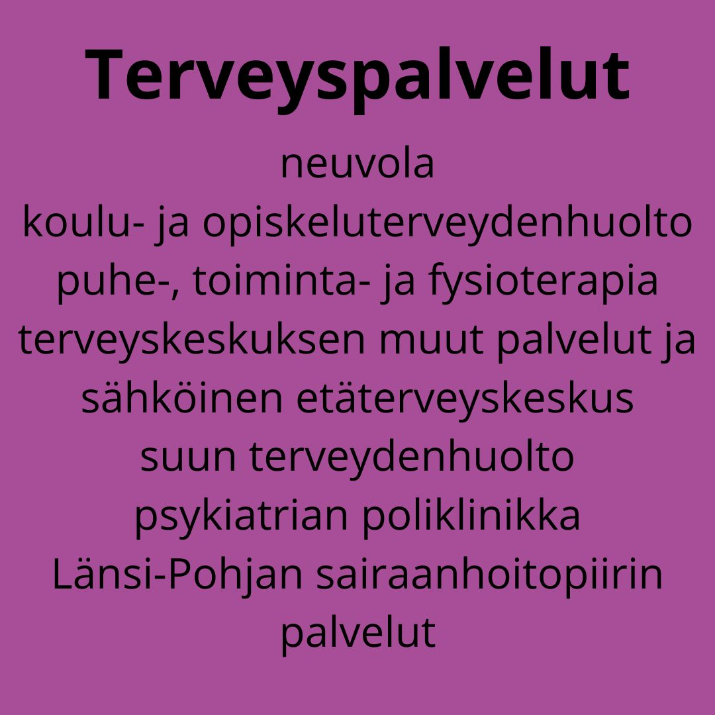
TERVEYSPALVELUT

NEUVOLA
Neuvolatyö on ennaltaehkäisevää ja terveyttä edistävää työtä. Neuvolan palvelut perustuvat tutkittuun tietoon pohjautuviin huolellisesti toteutettuihin määräaikaisiin terveystarkastuksiin ja terveysneuvontaan, joissa huomioidaan yksilöiden ja koko perheiden tarpeet. Neuvolan palvelut ovat perheille vapaaehtoisia ja maksuttomia. Neuvolatyö on Sosiaali- ja terveysministeriön, sosiaali- ja terveysalan lupa- ja valvontaviraston Valviran, aluehallintovirastojen sekä Terveyden ja hyvinvoinnin laitoksen ohjaamaa ja valvovaa toimintaa.

Lastenneuvola
Lastenneuvolan tehtävänä on edistää lasten ja perheiden terveyttä ja hyvinvointia sekä kaventaa perheiden välisiä terveyseroja. Lastenneuvolassa muun muassa tuetaan vanhemmuutta ja parisuhdetta sekä seurataan lapsen fyysistä, psyykkistä ja sosiaalista kasvua ja kehitystä sekä huolehditaan kansallisen rokotusohjelman mukaisten rokotusten antamisesta lapsille. Lastenneuvolan tärkeä tehtävä on havaita lapsiperheiden erityisen tuen tarpeet mahdollisimman varhaisessa vaiheessa ja järjestää heille oikea-aikainen, riittävä tuki.

Lastenneuvola onkin keskeinen osa perhekeskustoimintaa. Lastenneuvolassa tehdään tiivistä yhteistyötä terveyskeskuksen muiden toimijoiden, kuten suun terveydenhuolto ja kunnan eri toimijoiden, kuten varhaiskasvatus, lastensuojelu ja erikoissairaanhoito kanssa.

Lastenneuvolapalvelut ovat kaikkien saatavilla ja niissä asioi vuosittain 99,6% lapsiperheistä. Äitiys- ja lastenneuvolapalvelu muodostaa jatkumon saman terveydenhoitajan jatkaen työskentelyä perheen kanssa. Lastenneuvolasta kouluterveydenhuoltoon siirryttäessä tavoitteena on lapsen ja perheen kannalta joustava ja heitä tukeva siirtymävaihe terveystietojen siirtämisineen.

Neuvolatoimintaa säätelevä asetus määrittelee neuvolassa järjestettävän 15 määräaikaistarkastusta alle kouluikäisille, joista viisi tekee lääkäri yhdessä terveydenhoitajan kanssa. Lääkärin kanssa yhdessä tehtävät tarkastuksen ovat lapsen ollessa 4-6 viikkoinen, 4 kuukauden, 8 kuukauden, 18 kuukauden ja 4 vuoden ikäinen. Ennen ja jälkeen synnytyksen terveydenhoitaja tekee kotikäynnin. Vanhempia tuetaan myös vanhempainryhmien avulla. Tarvittaessa järjestetään lisäkäyntejä tai tehdään kotikäyntejä.

Alle kouluikäisten terveystarkastuksista kolme on laajaan terveystarkastusta, jossa arvioidaan koko perheen hyvinvointia ja vanhempien tuen tarpeita lapsen kehityksen, terveydentilan ja hyvinvoinnin lisäksi. Laajat terveystarkastukset ovat lapsen ollessa 4 kuukauden, 18 kuukauden ja 4 vuoden ikäinen. Laajoihin terveystarkastuksiin kutsutaan aina molemmat vanhemmat. Huoltajien kirjallisella suostumuksella laajoihin terveystarkastuksiin sisältyy myös päivähoidon ja esiopetuksen henkilökunnan arvio lapsen selviytymisestä varhaiskasvatuksessa niiltä osin kuin se on välttämätöntä hoidon ja tuen järjestämisen kannalta. Myös vanhempien näkemys lapsensa terveydestä ja kehityksestä sekä koko perheen hyvinvoinnista on osana laajaa terveystarkastusta. Monialainen toteuttaminen vaatii etukäteissuunnittelua ja yhdessä suoritettua arviota koko perheen hyvinvoinnista, mutta ei edellytä tapaamista samaan aikaan.

Kaikkiin määräaikaisiin terveystarkastuksiin kuuluu oleellisesti yksilöllisesti, ryhmässä tai yhteisöllisesti toteutettu perheen tarpeiden ja lapsen kehitysvaiheen mukainen terveysneuvonta, joka perustuu näyttöön. Terveysneuvonnan tavoitteena on tukea lapsen kehitystä, kasvua sekä lapsen ja vanhemman välistä vuorovaikutusta sekä vanhemmuuden ja parisuhteen tukeminen ja perheen sosiaalisen tukiverkoston sekä perheen terveyden edistäminen.

Määräaikaiset terveystarkastukset ja terveysneuvonta on järjestettävä siten, että alle kouluikäisen lapsen ja perheen erityisen tuen tarve tunnistetaan mahdollisimman varhaisessa vaiheessa ja tarpeen mukainen tuki järjestetään viiveettä. Erityisen tuen tarve on selvitettävä, jos lapsessa, perheessä tai ympäristössä on tekijöitä, jotka voivat vaarantaa tervettä kasvua ja kehitystä, kuten lapsen tai vanhemman sairaus, henkinen tai fyysinen väkivalta tai perheen toimeentuloon tai elinoloihin liittyvät ongelmat. Erityisen tuen tarpeen arvioimiseksi ja toteuttamiseksi järjestetään lapsen ja perheen yksilöllisen tarpeen mukaan neuvolaan lisäkäyntejä ja kotikäyntejä sekä tehdään tarvittaessa monialaista yhteistyötä muiden toimijoiden kanssa. Neuvolan tulee varmistaa perheelle riittävä tuki, mikäli on syytä epäillä lapsen kasvun ja kehityksen vaarantuvan, eikä käytössä ole riittäviä voimavaroja huomioiden lapsen etu ja tarvittaessa tehtävä lastensuojeluilmoitus.

Äitiysneuvola
Äitiysneuvolassa käy lähes kaikki odottavat perheet, palvelua käyttämättömien osuus on vain noin 0,2-0,3% synnyttäneistä. Asiakastyytyväisyyttä lisää yhdistetty äitiys- ja lastenneuvola, jolloin sama terveydenhoitaja jatkaa perheen kanssa äidin raskausajasta lapsen kouluikään asti. Yhteistyö äitiysneuvolan, äitiyspoliklinikan ja synnytyssairaalan välillä on oltava suunnitelmallista ja jatkuvaa.

Äitiysneuvolan tehtävänä on turvata raskaana olevan naisen ja sikiön terveys ja hyvinvointi, edistää tulevien vanhempien ja koko perheen terveyttä ja hyvinvointia huomioiden kehitysympäristön terveellisyys ja turvallisuus sekä edistetään kansanterveyttä ja ehkäistään raskausaikaisia häiriöitä. Myös äitiysneuvolassa tärkeässä roolissa on varhainen tunnistaminen ja tuen järjestäminen ehkäisten syrjäytymistä ja kaventaen terveyseroja.

Äitiysneuvolan tavoitteena on valmistaa vanhemmuuteen ja parisuhteen muutoksiin, vanhempien kuulluksi tulo ja tuen tarpeiden huomiointi, vanhempien aktiivinen osallistuminen raskaudenaikaiseen hoitoonsa, tuen ja avun saanti viiveettä, voimavarojen vahvistaminen, perheiden hyvinvoinnin tukeminen sekä vertaistuen mahdollistaminen.

Äitiysneuvolassa järjestetään määräaikaisia terveystarkastuksia uudelleen synnyttäjille vähintään kahdeksan ja ensisynnyttäjille vähintään yhdeksän pitäen sisällään yhden laajan terveystarkastuksen kaikille perheille ja kaksi lääkärintarkastusta. Uudelleen synnyttäjille tarjotaan yksi kotikäynti synnytyksen jälkeen. Ensisynnyttäjille tarjotaan lisäksi kotikäynti myös raskausaikana. Synnytyksen jälkitarkastuksen suoittaa joko lääkäri tai lisäkoulutuksen saanut kätilö tai terveydenhoitaja. Äitiysneuvolassa järjestetään kaikkinensa siis 10 määräaikaista terveystarkastusta uudelleen synnyttäjälle ja yksi enempi ensisynnyttäjälle. Näiden määräaikaisten käyntien lisäksi raskaana olevalle ja synnyttäneelle järjestetään lisäkäyntejä äitiysneuvolaan huomioiden yksilölliset tarpeet.

Määräaikaiset terveystarkastukset ja terveysneuvonta on järjestettävä siten, jotta lasta odottavan perheen erityisen tuen tarve tunnistetaan mahdollisimman varhain ja järjestetään viiveettä. Erityisen tuen tarve on selvitettävä etenkin, jos perheessä tai ympäristössä on raskaana olevan ja sikiön/lapsen tervettä, kasvua ja kehitystä vaarantavia tekijöitä. Nämä tilanteet ovat hyvin moninaisia, kuten lisäseurantaa edellyttävien raskausongelmien tunnistaminen ja hoito, lisäseurantaa vaativat sairaudet ja ongelmat sekä lisäseurantaa vaativat raskaana olevan ja perheen erityistilanteet.

Neuvolan tulee varmistaa raskaana olevalle ja hänen perheelleen riittävä tuki, mikäli on syytä epäillä syntyvän lapsen kasvun ja kehityksen vaarantuvan, eikä käytössä ole riittäviä voimavaroja huomioiden lapsen etu ja tarvittaessa tehtävä ennakollinen lastensuojeluilmoitus. Ennakollisen lastenilmoituksen tarkoituksena on turvata odottavalle äidille ja lapsen tulevalle perheelle riittävät tukitoimet jo raskausaikana, jos on syytä epäillä, että syntyvä lapsi tulee tarvitsemaan lastensuojelun tukitoimia välittömästi syntymänsä jälkeen. Ennakollinen lastensuojeluilmoitus tehdään ennen lapsen syntymää ensisijaisesti sosiaalipäivystykseen.

Äitiysneuvolassa järjestetään myös moniammatillista näyttöön perustuvaa perhevalmennusta ensimmäistä lasta odottaville perheille sekä uudelleen synnyttäjille, jos toinen ehistä odottaa esikostaan sekä Suomessa ensimmäistä lastaan odottaville maahanmuuttajille. Perhevalmennusta järjestetään raskausaikana ja jatketaan synnytyksen jälkeen. Perhevalmennuksen tavoitteena on valmentaa ja vahvistaa perheitä vanhemmuuteen, synnytykseen, imetykseen ja lapsiperhearkeen lapsen hoitoineen ja kasvatuksineen sekä perheen terveystottumuksineen. Perhevalmennus mahdollistaa vertaistuen ja edistää perheen keskinäistä vuorovaikutusta sekä sikiön, raskaana olevan ja hänen perheensä terveyttä, parisuhdetta ja lapsen ja vanhemman välistä vuorovakutusta.

NEUVOLAPALVELUT TORNIOSSA
Torniossa on 6 neuvolaa tarjoamassa palveluita lähialueen asukkaille. Kaikki neuvolat ovat yhdistetyjä äitiys- ja lastenneuvoloita. Karungin, Arpelan ja Kaakamon neuvolat sijaitsevat maaseuduilla ja tarjoavat palveluita myös kouluikäisille ja aikuisväestölle. Suensaaren, Hannulan ja Kivirannan neuvolat on Tornion kuntakeskuksen alueella tarjoten äitiys-, lastenneuvola ja perhesuunnitteluneuvolan palveluita.

Neuvolapalveluita tarjotaan vastaanotoilla, kotikäynteinä, puhelimitse ja sähköisesti sekä esimerkiksi päiväkodeissa. Jokaisessa neuvolassa on soittoaika arkisin klo 8-9. Ehkäisypuhelin on avoinna arkisin klo 11.30-13. Neuvolachat palvelee arkisin klo 8-10. Sähköinen verkkoneuvonta palvelukanava on auki ympäri vuorokauden ja viestiisi vastataan viiden vuorokauden sisällä. Voit olla yhteydessä neuvolaan mieltäsi askarruttavissa kysymyksissä tai huolissa tai ajanvarausasioissa valitsemallasi tavalla.

Neuvolan terveydenhoitajat tekevät monialaista yhteistyötä muiden ammattilaisten kanssa yhdessä kehitettyjen toimintamallien mukaisesti ja lisäksi perheen yksilölliset tarpeet huomioiden. Kehittetyjä yhteistyömalleja ovat mm. varhaiskasvatuksen ja neuvolan yhteinen 2 vuotiaiden kotikäynti ja 4-vuotiaan varhaiskasvatuskeskusteluun osallistuminen päivähoidon tiloissa. Perhetyön aloituksiin ja välitapaamisiin terveydenhoitaja osallistuu yhdessä perhetyöntekijän ja tarvittaessa muiden ammattiryhmien kanssa. Perhevalmennus on muutettu monialaisiksi suljetuiksi ryhmiksi ennakkoilmoittautumisineen vertaistuen mahdollistamiseksi.
Linkki Tornion neuvoloiden sivuille.

KOULUTERVEYDENHUOLTO
Kouluterveydenhuolto on perusterveydenhuollon lakisääteinen ja maksuton terveyspalvelu. Kouluterveydenhuolto on suunnattu kaikille peruskoululaisille ja heidän perheilleen jota on tarjolla koulupäivien aikana koululla tai sen välittömässä läheisyydessä. Toimintaa ohjaa neuvolatoiminnalle, koulu- ja opiskeluterveydenhuollolle sekä lasten ja nuorten ehkäisevälle suun terveydenhuollolle laadittu toimintaohjelma. Kouluterveydenhuoltoon sisältyy määräaikaiset terveystarkastukset ja tarvittaessa yksilöllisen tarpeen mukaiset lisätapaamiset.

Kouluterveydenhuollossa edistetään oppilaan kasvua ja kehitystä sekä terveyttä ja hyvinvointia tunnistaen varhaisen tuen tarpeet ja tukien ja ohjaten jatkotutkimuksiin ja hoitoon. Myös vanhempien ja huoltajien kasvatustyön tukeminen kuuluu kouluterveydenhuollon tehtäviin. Kouluterveydenhuollossa tehdään yhteistyötä muun muassa opettajien, koulukuraattorien ja -psykologien kanssa eli kouluterveydenhuolto on osana monialaista opiskeluhuoltoa. Koulun opiskeluhuoltosuunnitelman päivittämisessä on myös kouluterveydenhuolto mukana.

Kouluterveydenhuollossa jatketaan neuvolassa alkanutta lapsen ja koko perheen hyvinvoinnin seurantaa ja tukemista. Määräaikaiset terveystarkastukset ja terveysneuvonta ovat kouluterveydenhuollon runko. Laajoissa terveystarkastuksissa, joihin vanhemmat kutsutaan mukaan, selvitetään oppilaan ja koko perheen hyvinvointia. Laajat terveystarkastukset toteutetaan 1., 5. ja 8. luokilla. Laajoihin terveystarkastuksiin sisältyy myös huoltajan kirjallisella luvalla opettajan antama arvio oppilaan selviytymisestä ja hyvinvoinnista koulussa. Opettajan lomake on valtakunnallisesti yhtenäinen. Laajoista terveystarkastuksista kerätään yhteenvetona tietoa koko luokan ja kouluyhteisön hyvinvoinnista, jota hyödynnetään koulun yhteisöllisen opiskeluhuollon suunnittelussa ja arvioinnissa.

Terveydenhoitaja tapaa oppilaat vuosittain terveystarkastuksessa laajojen terveystarkastusten välillä. Määräaikaisissa terveystarkastuksissa kysellään kuulumisia, mielessä olevia asioita ja tehdään seulontatutkimukset sekä annetaan terveysneuvontaa. Terveystarkastuksiin osallistuminen on vapaaehtoista, mutta tarkastuksesta poisjäävien tuen tarve tulee selvittää esimerkiksi olemalla yhteydessä vanhempiin. Jos huoli perheen hyvinvoinnista herää, eikä yhteyttä vanhempiin saada, esimerkiksi kotikäynti voi olla toimiva tapa selvittää tilannetta.

KOULUTERVEYDENHUOLTO TORNIOSSA
Torniossa kouluterveydenhuoltoon kuuluu kokonaiskehityksen ja terveyden edistämisen lisäksi äkillisten sairastumisten ja tapaturmien ensiapu ja hoito. Kouluterveydenhoitaja on yhdyshenkilönä koulun ja kodin välillä. Vanhemmat voivat olla yhteydessä terveydenhoitajaan muulloinkin kuin terveystarkastusten yhteydessä ja ovat totta kai tervetulleita mukaan terveystarkastuksiin. Kouluterveydenhoitajat ottavat oppilaita vastaan ilman ajanvarausta koulukohtaisesti sovittuina aikoina.
Linkki Tornion kouluterveydenhuollon sivuille.

OPISKELUTERVEYDENHUOLTO
Opiskeluterveydenhuolto on lakisääteinen palvelu ja se on tarkoitettu peruskoulun jälkeisissä opinnoissa oleville eli ammatillisessa koulutuksessa opiskeleville, lukiolaisille, ammattikorkeakoululaisille ja yliopisto-opiskelijoille. Toisella asteella opiskeluterveydenhuolto on osa oppilaitosten opiskeluhuoltoa. Yliopistoissa ja ammattikorkeakouluissa tehdään terveyttä ja opiskelukykyä sekä opiskeluyhteisön hyvinvointia edistävää yhteisöllistä hyvinvointityötä. Opiskeluterveydenhuolto perustuu opiskelijalähtöisyyteen, varhaiseen puuttumiseen ja monialainen yhteistyöhön kaikessa toiminnassaan. Myös yksilöllisyys, tasavertaisuus, opiskelijan voimavarojen vahvistaminen ja palvelujen vapaaehtoisuus ohjaavat opiskeluterveydenhuollon toimintaa.

Opiskeluterveydenhuolto edistää ja seuraa opiskelijoiden terveyttä ja hyvinvointia sekä opiskelukykyä, edistää opiskeluympäristön terveellisyyttä ja turvallisuutta ja opiskeluyhteisön hyvinvointia järjestämällä terveyden- ja sairaanhoitopalveluja opiskelijoille mukaan lukien mielenterveys- ja päihdetyö, seksuaaliterveyden edistäminen sekä suun terveydenhuolto. Opiskeluterveydenhuollon tehtäviin kuuluu myös opiskelijan varhaisen tuen tarpeen tunnistaminen ja tukeminen sekä tarvittaessa jatkotutkimuksiin ja -hoitoon ohjaaminen.

OPISKELUTERVEYDENHUOLTO TORNIOSSA
Torniossa on toisen asteen opiskeluterveydenhuoltoa Lappiassa, Peräpohjolan opistolla, Tornion yhteislyseon lukiossa sekä ammattiopisto Luovissa opiskeleville opiskelijoille. Lapin ammattikorkeakoulun opiskeluterveydenhuolto kuuluu YTHS:lle. Lisätietoja: www.yths.fi.

Opiskelijoille tarjotaan mahdollisuus terveystarkastukseen opiskelujen aikana. Opiskelija voi varata ajan myös opiskelukykyyn, mielenterveyteen, päihdeongelmiin, seksuaaliterveyteen ja rokotukseen liittyvissä asioissa. Ajan voi itse varata sähköisesti. Opiskelija voi saapua terveydenhoitajan vastaanotolle myös ilman ajanvarausta oppilaitoskohtaisesti sovittuina aikoina. Opiskelijaterveydenhuoltoon kuuluu myös äkillisten sairastumisten ja tapaturmien ensiapu ja hoito.
Linkki Tornion opiskeluterveydenhuollon sivuille.

PUHETERAPIA
Puheterapia on lääkinnällistä kuntoutusta sisältäen tutkimusta, kuntoutuksen suunnittelua ja järjestämistä, jota voi antaa vain Valviran laillistama puheterapeutti. Puheterapian tavoitteena on auttaa lasta saavuttamaan mahdollisimman hyvä lapsen iänmukaisia tarpeita vastaava kielellinen ja kommunikatiivinen toimintakyky leikinomaisin menetelmin. Puheterapiaa voidaan toteuttaa yksilö- tai ryhmäkuntoutuksena tai molempina.

Puheterapian lähtökohtana on yksilöllinen yhteistyössä vanhempien ja muiden lasten kanssa työskentelevien kanssa laadittu kuntoutussuunnitelma kuntoutustavoitteineen, -menetelmineen ja lähestymistapoineen. Vanhempien ja lähipiirin aktivointi ja ohjaus sekä tiedon jakaminen ja vaihtaminen ovat osa puheterapeutin työtä. Myös vuorovaikutukseen ja yhteistyötaitoihin liittyviä asioita huomioidaan ja tuetaan lapsen keskittymistä ja tarkkaavaisuuden suuntaamista olennaiseen.

PUHETERAPIA TORNIOSSA
Torniossa on kaksi puheterapeuttia. Toisen vastuualueelle kuuluvat varhaiskasvatuksessa ja esiopetuksessa olevat lapset ja toisen puheterapeutin asiakkaina taas ovat kotihoidossa olevat lapset, koululaiset, aikuiset ja terveyskeskuksen vuodeosaston potilaat. Puheterapeutin arvioon tai terapiaan tarvitaan lääkärin, terveydenhoitajan, erityiopettaja, psykologin tai muiden terapeuttien lähete. Myös lääkinnällisen kuntoutuksen maksusitoumuksella voidaan puheterapiaa toteuttaa. Asiakas varaa itse ajan puheterapeutilta lähetteen tai maksusitoumuksen saatuaan.
Linkki kotihoidossa olevien alle kouluikäisten lasten puheterapiaan.
Linkki varhaiskasvatuksessa olevien alle kouluikäisten lasten puheterapiaa.

TOIMINTATERAPIA
Toimintaterapia on yksi kuntoutuksen muoto, jota saa toteuttaa vain laillistettu kuntoutusalan ammattilainen. Sen tavoitteena on antaa yksilölle omatoimisia selviytymiskeinoja oman elinympäristön arkisiin tilanteisiin. Toimintaterapian tarvetta ja toimintakykyä arvioidaan muun muassa testeillä, haastattelemalla ja havainnoimalla. Toimintaterapia voi olla yksilö- tai ryhmäterapiaa.

Toimintaterapia tukee, edistää ja ylläpitää yksilön toimintakykyä, terveyttä ja hyvinvointia, mahdollistaen hänen osallistumisensa arjen toimintoihin ja itselleen tärkeisiin asioihin, kuten leikki, koulunkäynti/ opiskelu, itsestä huolehtiminen, vapaa-aika ja lepo. Toimintaterapiassa vahvistetaan toiminnan osa-alueita, kuten hieno- ja karkeamotoriikkaa, hahmottamista, tarkkaavuutta ja itsesäätely, leikkitaitoja sekä tunne- ja vuorovaikutustaitoja.

Lasten kanssa työskennellessä toimintaterapia toteutuu aina perheen kanssa yhteistyössä. Perhe osallistuu tiiviisti mukaan toimintaterapian tavoitteiden asetteluun sekä terapian suunnitteluun yksilölliset toimintatavat huomioiden. Myös muiden lapsen arkiympäristöjen, kuten päiväkodin ja koulun kanssa tehtävä yhteistyö on tärkeässä roolissa lapsen tehokkaan oppimisen takaamiseksi.

TOIMINTATERAPIA TORNIOSSA
Torniossa kaupungin oman toimintaterapeutin asiakkaita ovat kotihoidossa olevat lapset, koululaiset, aikuiset ja terveyskeskuksen vuodeosaston potilaat. Toimintaterapeutin arvioon tai terapiaan tarvitaan lääkärin, terveydenhoitajan, psykologin tai muiden terapeuttien lähete tai lääkinnällisen kuntoutuksen maksusitoumus. Asiakas varaa itse ajan toimintaterapeutilta lähetteen tai maksusitoumuksen saatuaan.
Varhaiskasvatuksessa ja esiopetuksessa olevien lasten toimintaterapia-arvio lähetteen tekee varhaiskasvatuksen erityisopettaja tarvittaessa yhteystyössä muiden ammattilaisten kanssa. Toimintaterapia-arvio ostetaan yksityissektorilta. Tällöin toimintaterapeutti on yhteydessä perheeseen.
Linkki Tornion terveyskeskuksen toimintaterapiaan.

FYSIOTERAPIA
Fysioterapia on asiakaslähtöistä, näyttöön perustuvaa moniammatillista yhteistyötä asiakkaan sekä muiden asiakkaan hoitoon ja kuntoutukseen osallistuvien asiantuntijoiden kanssa. Fysioterapeutti on laillistettu kuntoutusalan ammattilainen. Fysioterapian tarkoituksena on työ- ja toimintakyvyn tukeminen ja edistäminen sekä erilaisten tuki- ja liikuntaelinsairauksista johtuvien rajoitteiden ennaltaehkäiseminen. Fysioterapia on ohjausta, neuvontaa, terapeuttista harjoittelua sekä manuaalista terapiaa ja apuvälinepalveluita joko yksilö- tai ryhmämuotoisesti joko vastaanotolla, etäkuntoutuksena tai kotikuntoutuksena. Ennaltaehkäisevillä ja kuntouttavilla palveluilla voidaan muun muassa vähentää kansantauteihin sairastumista sekä ehkäistä vammoja ja tapaturmia, parantaa tai ylläpitää vamman, kivun, sairauden, toimintahäiriön tai ympäristötekijöiden vuoksi alentunutta toimintakykyä. Fysioterapia siis edistää kansalaisten aktiivista osallistumista heille merkityksellisiin arjen ja yhteiskunnan toimiin.

FYSIOTERAPIA TORNIOSSA
Torniossa fysioterapeutille pääsee joko terveydenhoitajan tai lääkärin lähetteellä. Lähetteen saatuaan ajan voi itse varata. Fysioterapia tapahtuu terveyskeskuksen tiloissa, mutta on mahdollista myös kotikäynteinä. Fysioterapiassa arvioidaan apuvälineiden tarvetta ja ohjataan niiden käyttöön sekä annetaan asiantuntija-apua mahdollisiin asunnonmuutosarviointeihin.
Linkki Tornion terveyskeskuksen fysioterapiaan.

TORNION TERVEYSKESKUKSEN MUUT PALVELUT JA SÄHKÖINEN ETÄTERVEYSKESKUS
Tornion terveyskeskuksessa toimintaa tuottaa Mehiläinen Länsi-Pohja Oy. Sen vastuulla ovat kiire- ja ajanvarausvastaanotto, kuntoutuspalvelut, röntgen sekä siin terveydenhuolto. Asiakasmaksu peritään kolmelta ensimmäiseltä lääkärikäynniltä kalenterivuodessa. Maksua ei peritä alle 18-vuotiailta, rintamamiestunnuksen omaavilta rintamaveteraaneilta, raskauden ehkäisyneuvontaan liittyvistä lääkärikäynneistä, koulutapaturmissa, humalatilatutkimuksissa, isyystutkimuksissa eikä vanhainkotien kunnallista laitoshoidon maksua maksavilta asukkailta.

Terveyskeskuksen vastaanotolla hoidetaan pitkäaikaissairauksien määräaikaiskontrollit, lakisääteiset lausunnot ja todistukset sekä muut kiireettömät terveysongelmat. Päiväpoliklinikalla hoidetaan kiireellisiä vaivoja, kuten korvakipu, virtsa- tai vatsavaivat sekä tuki- ja liikuntaelinvammat. Infektiovastaanotolla hoidetaan infektioita ja sinne on aina soitettava, ennen vastaanotolle tuloa.

Tornion terveysaseman puhelinpalvelussa on käytössä takaisinsoittojärjestelmä, jonka kautta hoituvat sekä kiireelliset että kiireettömät hoidontarpeen arvioinnit ja ajanvaraukset. Kiireellisissäkin asioissa on sujuvampaa soittaa puhelinpalveluun ennen terveyskeskukseen tuloa. Puhelinpalvelu on avoinna arkisin 8-16, muina aikoina palvelee Länsi-Pohjan keskussairaalan akuuttiklinikka. Hätätilanteessa soitto yleiseen hätänumeroon 112. Digiklinilla taas voit hoitaa terveyteesi liittyviä asioita maksutta ympäri vuorokauden.
Linkki Tornion terveyskeskuksen sivuille.

Digiklinikka
Digiklinikalla saa nopeasti apua terveyteen liittyviin asioihin ympäri vuorokauden ympäri vuoden ilman erillistä ajanvarausta. Digiklinikan etävastaanotolla voi lähettää hoitajalle tai lääkärille kysymyksen sekä tarvittaessa kuvia. Digiklinikalle voi olla yhteydessä missä tahansa terveyteen liittyvässä asiassa. Yleisimmät yhteydenotot liittyvät lieviin ylähengitystieinfektioihin, lieviin virtsatietulehduksiin ja vatsasuolikanavantulehduksiin, ihottumiin ja ihomuutoksiin, allergiaoireisiin, silmätulehdusoireisiin, akuuttiin selkäkipuun sekä reseptien uusintaan ja samalle lääkärille kontrollikäyntiin.

Julkisen terveydenhuollon etävastaanotto palvelee torniolaisia, keminmaalaisia ja kemiläisia ma-pe 8-20 ja la-su sekä arkipyhisin 10-16. Tämä palvelu on maksutonta. Yksityisen terveydenhuollon etävastaanotolla yleislääkäri vastaa joka päivä 6-24 ja hoitaja öisin 0-6. Tämä palvelu on maksullinen. Digiklinikka on käytössä sekä OmaMehiläinen-sovelluksessa että -verkkopalvelussa.
Linkki digiklinikalle.

Suun terveydenhuolto
Suun terveydenhuollon palvelut kuuluvat kuntien järjestettäväksi joko itsenäisesti tai kuntayhtymässä tai ostopalveluna. Palveluihin sisältyy väestön suun terveydenhuollon seuranta, terveysneuvonta ja -tarkastukset, suun sairauksien tutkimus, ehkäisy ja hoito sekä jatkotutkimuksiin ja -hoitoon ohjaaminen sekä varhaisen tuen tarpeen ja tutkimuksen havaitseminen. Suun terveydenhuolto on moniammatillista yhteistyötä erikoissairaanhoidon, muun terveydenhuollon ja kunnan sosiaalihuollon kanssa.

Suun terveydenhuoltoon on laadittu yhdenvertaiset hoitoon pääsyn perusteet, jotta kaikilla olisia samanlaiset oikeudet ja mahdollisuudet saada hoitoa. Hoito on järjestettävä 3kk sisällä, mutta aika voidaan ylittää 3kk, kunhan potilaan hoito ei vaarannu. Kiireellinen suun terveydenhuolto on järjestettävä potilaan asuinpaikasta riippumatta. Viidessä yliopistosairaalassa on ympärivuorokautinen suun terveydenhuollon päivystys ja muuta ilta- ja viikonloppupäivystystä järjestetään muun terveydenhuollon päivystyksen yhteydessä.

Suun terveystarkastuksissa ja terveysneuvonnassa painottuu varhainen erityisen tuen tarpeen tunnistaminen ja viiveetön tuen järjestäminen lasta odottavan perheen, alle kouluikäisen lapsen, oppilaan ja opiskelijan kohdalla. Terveyskeskuksessa annettu suun ja hampaiden hoito on maksutonta alle 18-vuotiaille mukaanluettuna erikoisalakohtaiset tutkimukset ja hoito.

Määräaikaistarkastukset ovat suun terveydentilan ja sen kehittymisen seuraamisen ja edistämisen perusta. Määräaikaistarkastusten lisäksi asiakkaalla voi olla yksilöllisesti määriteltyjä tarkastuksia. Määräaikaisessa terveystarkastuksessa tehdään kliininen tarkastus, selvitetään suun terveydentila, kehitys ja hoidon tarve, annetaan neuvontaa ja ehkäisevää hoitoa, tarvittaessa tehdään henkilökohtainen terveyssuunnitelma, kartoitetaan suunhoito- ja terveystottumuksia muutostarpeiden selvittämiseksi ja korostetaan omahoidon ja hyvien terveystapojen merkitystä huomioiden asiakkaan yksilölliset tarpeet.

Kunnan velvollisuuksiin kuuluu tarjota vähintään yksi suun terveydentilan ja hoidon tarpeen arvio ensimmäistä lasta odottaville. Tämä voi toteutua yksilöllisesti, ryhmässä tai yhteisöllisesti. Tavoitteena on, että vanhempien suu ja hampaat ovat terveet ennen lapsen syntymää, koska vanhempien ravinto-, terveys- sekä suunhoitotottumukset siirtyvät lapselle ja näin ollen vaikuttavat lapsen suun terveyteen.

Alle koulukäiselle on järjestettävä suuhygienistin, hammashoitajan tai tarvittaessa hammaslääkärin tekemä suun terveystarkastus lapsen ollessa 1- tai 2-vuotias, 3- tai 4-vuotias ja 5- tai 6-vuotias. Tämän lisäksi terveydenhoitaja arvioi suun terveyttä kertaalleen lastenneuvolaiässä. Vanhempien tehtävä on huolehtia lasten hampaiden puhdistamisesta kaksi kertaa päivässä fluorihammastahnalla ja ksylitolituotteiden käyttö.

Kouluikäisten suun terveystarkastukset tehdään pääsääntöisesti koulupäivän aikana alueen hammashoitolassa. Suun terveystarkastukset ovat ensimmäisellä, viidennellä ja kahdeksannella vuosiluokalla joko hammaslääkärin tai suuhygienistin toteuttamana. Tarvittaessa tehdään yksilöllisen tarpeen mukaisia tarkastuksia tai suun tutkimuksia. Opiskelijoille tulee järjestää vähintään kerran opiskeluaikana suun terveystarkastus osana opiskeluterveydenhuoltoa, missä selvitetään suun terveysneuvonnan ja palvelujen tarve. Opiskelijan suun terveysneuvonta painottaa omahoidon tärkeyttä suun terveydestä ja palvelujen käytöstä.

SUUN TERVEYDENHUOLTO TORNIOSSA
Tornion suun terveydenhuolto on terveyskeskuksessa. Yhteydenotto tapahtuu soittamalla takaisinsoittoautomaattiin, johon jätetään viesti, josta ilmenee soittajan henkilöllisyys sekä mitä asia koskee, myös viestittömät puhelut tallentuvat soittolistalle. Automaattiin tulleet puhelut puretaan saapumisjärjestyksessä pääsääntöisesti saman päivän aikana joko puhelimitse tai tekstiviestillä. Ajanvaraus tai jo varatun ajan siirto onnistuu myös netin kautta.

Kiireellistä hoitoa tarvitsevien pyydetään soittamaan ajanvarausnumeroon klo 8-11.30 välillä. Kiireellistä ensiapua annetaan esimerkiksi äkilliseen kovaan yöunta häitsevään kipuun, voimakkaaseen verenvuotoon, voimakkaaseen suun ja kasvojen alueen turvotukseen hengitys- tai nielemisvaikeuksineen tai kuumeineen, tapaturmaisen pysyvän etuhampaan irtoamiseen, tuoreeseen hammastapaturmaan hengitys-, nielemis-, syömis- tai suun avaamisvaikeuksineen tai voimakkaine kipuineen tai oikomiskojeen syömistä tai nukkumista estävään rikkoutumiseen.

Muuna aikana hoidetaan vain välitöntä hoitoa tarvitsevat Länsi-Pohjan keskussairaalan akuuttiklinikan kautta. Viikonloppuina ja arkipyhinä Lapin läänin kunnat vuorottelevat päivystyksen järjestämisessä kunkin kunnan terveyskeskushammashoitolassa klo 10-12. Hammaslääkäripäivystykseen ilmoittaudutaan soittamalla 9.30-10.30 välisenä aikana.

Kaiken ikäisten lasten suun hoito on äärimmäisen tärkeää ja vaikuttaa merkittävästi tulevaisuuden hoidontarpeeseen. Päivittäisen suun kotihoidon ohella lasten hampaat tulee tarkastaa säännöllisesti. Mikäli alle 18-vuotiaan lapsen tai nuoren suun terveystarkastuksesta on kulunut yli kaksi vuotta, olkaa yhteydessä hammashoitolaan.
Linkki Tornion suun terveyden sivuille.

PSYKIATRIAN PALVELUT
Ihmisen elämäntilanteet ja kokemukset muuttuvat, mikä vaikuttaa yksilön henkisiin voimavaroihin. Yksilön hyvinvoinnin perustana on hyvä mielenterveys. Se vahvistaa kykyä toimia muuttuvissa tilanteissa ja auttaa sietämään ajoittaista ahdistusta sekä elämään väistämättä kuuluvia vaikeita asioita. (https://mieli.fi/mielenterveys-koetuksella/) Mielenterveyttä edistävät monet asiat, kuten fyysinen terveys, turvalliset ihmissuhteet ja kasvuympäristö, mahdollisuus kouluttautua ja työskennellä, yhteiskunnalliset arvot ja suvaitseva ilmapiiri. Kuormittavia tekijöitä taas ovat muun muassa syrjäytyminen, köyhyys ja erilaiset kriisit, kuten ero ja menetykset. Tilapäinen mielenterveyden kuormittuminen ja henkinen pahoinvointi on normaalia erilaisissa vaikeissa elämänvaiheissa. Tämä ei ole sairautta vaan tilapäinen mielenterveydenhäiriö, jossa henkilön mieliala, tunteet, ajatukset tai käytös haittaavat toimintakykyä tai ihmissuhteita tai aiheuttavat kärsimystä.

Mielenterveydenongelma on mielenterveyshäiriötä laajempi käsite, jossa mielenterveydenhorjuminen on vakavanpaa. Mielenterveydenhäiriöiden tunnistaminen ei ole yksiselitteistä ja monet psyykkiset oireet ovat ohimeneviä. Kun mielenterveys järkkyy, on tärkeää, että häiriö tunnistetaan ja aloitetaan sopiva hoito.

Suomessa mielenterveyspalvelujen järjestämisvastuu on kunnilla. Kuntien lisäksi mielenterveyspalveluja tuottavat sairaanhoitopiirit, yksityiset palveluntuottajat ja komannen sektorin toimijat eli järjestöt. Jos olet kokenut jotain järkyttää, esimerkiksi menettänyt läheisen tai elämäsi on muuten muuttunut äkillisesti, avun hakeminen kannattaa aloittaa yleensä terveyskeskuksesta, omasta työterveyshuollosta tai kouluterveydenhuollosta. Tärkeää on kertoa voinnistasi jollekin läheiselle, esimerkiksi puolisolle, ystävälle, työkaverille, kouluterveydenhoitajalle. Myös erilaiset kriisikeskukset ja -puhelimet antavat keskusteluapua vaikeassa elämäntilanteessa, jos et tiedä kenen kanssa juttelisit olostasi. Mielenterveydestä, tarjolla olevista hoidoista ja alueen palveluista löytyy luotettavaa tietoa Mielenterveystalo ja Nuorten Mielenterveystalo -nettipalveluiden avulla. Ammattilaisten kehittämä niin sanottu oirenavigaattori ohjaa omaan tilanteeseen sopivan tiedon äärelle, eikä vaadi aiempaa tietoa mielenterveysasioista. Tietoa voi hakea myös diagnoosiin perustuen tai alueellisesti.

TORNION PSYKIATRIAN POLIKLINIKKA
Tornion psykiatrian poliklinikalle voi asiakas olla itse yhteydessä tai työterveyshuollon, terveyskeskuksen tai päivystyksen lähetteellä. Asiakkaat ovat pääasiassa aikuisia torniolaisia tai muusta syystä Torniossa asuvia. Psykiatrian poliklinikalla järjestää muun muassa erilaisia liikuntaryhmiä sekä mahdollisuuksien ja tarpeen mukaan vertaisryhmiä esimerkiksi masennukseen ja mielialan hallintaan liittyen.

Virka-aikana klo 8-16 Keroputaan psykiatrian poliklinikka vastaa päivystyspuhelimeen. Päivystysaikana eli iltaisin, öisin ja viikonloppuisin puhelinliikenteestä vastaa Keroputaan psykiatrian poliklinikan päivystävä sairaanhoitaja. Länsi-Pohjan sairaanhoitopiirin psykiatrialle ja riippuvuuksien hoitoon voi olla yhteydessä myös sähköisen yhteydenotto-lomakkeen kautta mihin vuorokauden aikaan tahansa. Työntekijä vastaa yhteydenottopyyntöön viimeistään seuraavana arkipäivänä. Palvelun kautta voi olla yhteydessä kaikki, jotka ovat huolissaan omasta tai läheisensä mielenterveydestä tai esimerkiksi päihteiden käytöstä.
Linkki Tornion psykiatrian poliklinikalle.

LASTEN- JA NUORISOPSYKIATRIAN PALVELUT
Lasten ja nuorten mielenterveysongelmista voi kertoa esimerkiksi muuttunut käytös, sulkeutuneisuus tai käyttäytymishäiriöt. On tärkeää, että näihin ongelmiin puututaan varhain. Nuoren kohdalla psyykkisen kehityksen häiriintyminen tai pysähtyminen, jolloin nuori voi olla esimerkiksi masentunut, itsetuhoinen tai väkivaltainen, vaatii hoitoa. Vakava itseen tai toisiin kohdistuva tuoava käyttäyminen tai äkillisesti alkavat harhat vaativat päivystyksellistä hoitoa.

Lastenpsykiatrisessa hoidossa huomioidaan aina yksilöllisesti lapsi ja perhe sekä lähiympäristö. Hoito on usein pitkäaikaista erilaisine hoitomuotoineen. Hoidon keskeinen tavoite on auttaa lasta löytämään parempia keinoja ilmaista tunteitaan ja toimia haastavissa tilanteissa sekä lisätä ympäristön aikuisten kykyä ymmärtää lapsen oireilun taustaa.

LASTEN- JA NUORISOPSYKIATRIAN PALVELUT TORNIOSSA
Lasten- ja nuorisopsykiatrian poliklinikka palvelee kaikkia Länsi-Pohjan sairaanhoitopiirin jäsenkuntia, ja on tarkoitettu kaiken ikäisille lapsille ja heidän perheilleen. Poliklinikalle voivat olla yhteydessä lapsesta/perheestä huolissaan olevat henkilöt, kuten vanhemmat, opettajat tai sosiaali- ja terveydenhuollon työntekijät, erilaisissa pulmatilanteissa ja elämänkriiseissä. Myös nuori itse voi olla yhteydessä palveluohjauspuhelimeen. Lasten- ja nuorisopsykiatrian poliklinikoilla on yhteiset toimipisteet Torniossa ja Kemissä. Poliklinikka palvelee kaikkia Länsi-Pohjan sairaanhoitopiirin jäsenkuntien asukkaita. Alaikäisten osastohoito toteutetaan tarpeen mukaan Rovaniemellä Lähde-osastolla tai Oulun yliopistollisessa sairaalassa.

Lasten- ja nuorisopsykiatrian poliklinikalla kartoitetaan yhteistyössä perheen ja verkoston kanssa lapsen/nuoren sekä vanhempien arkea. Toiminnassa korostuu työparityöskentely ja yksilö-, ryhmä-, perhe- ja verkostotyöskentely avoimen dialogisen hoitomallin mukaisesti. Tapaamisia järjestetään tarpeen mukaan: kotona, koulussa, päiväkodissa, poliklinikalla jne.

Työskentelyä ohjaa koko hoitoprosessin ajan moniäänisyyteen pohjaava keskustelu sekä läsnäolo. Työskentely on avointa, läpinäkyvää, kunnioittavaa ja kannattelevaa. Yhteistyössä perheen ja verkoston kanssa kartoitetaan lapsen/nuoren ja vanhempien arkea, ihmissuhteita, huolia, vahvuuksia ja voimavaroja. Työskentely perustuu lapsen/nuoren ja perheen omiin käsityksiin tilanteesta ja tuen tarpeista. Toiminnassa keskitytään perheen elämään ja perheen keskinäisiin suhteisiin sekä siihen, miten ne vaikuttavat jokaiseen perheenjäseneen. Vanhempien läsnäololla on erityinen merkitys hoitoprosessin toteutumiselle ja sen vaikuttavuudelle.
Yhteydenotot palveluohjaukseen arkisin klo 8-13.30 numeroon 0407743891.
Linkki lasten- ja nuorisopsykiatrian sivuille.

LÄNSI-POHJAN SAIRAANHOITOPIIRIN PALVELUT
Länsi-Pohjan sairaanhoitopiirin strateginen suunnitelma vuodelle 2022 on turvata kuntayhtymän kehitys ja tarjota alueen asukkaille erikoissairaanhoidon palveluja. Erikoissairaanhoidon palveluja tuotetaan yhteistyössä jäsenkuntien, Mehiläinen Länsi-Pohja Oy:n ja Nordlab liikelaitoskuntayhtymän kanssa tehden tiivistä yhteistyötä OYS-erva-alueella järjestämissuunnitelman ja -sopimuksen mukaisesti. Visiona on olla tehokas erikoissairaanhoidon palvelujen tuottaja riittävine erikoisaloineen taatakseen päivystävän sairaalan statuksen ja jolla on erinomainen valmius siirtyä osaksi hyvinvointialueen toimintaa. Sovituilla kriteereillä ja mittareilla yksityisten palveluntuottajien toimintaa valvoen vastataan palvelutuotannon laadusta. Hoitoketjuja kehitetään, jotta resurssit ovat tehokkaassa käytössä ja talous hallinnassa. Länsi-Pohjan psykiatria on koko maassa esimerkkinä erinomaisesti toimivasta avohoitopainotteisesta palvelujärjestelmästä ja yhteistyöstä keskeisten kuntien vastuulle jäävien palvelujen kanssa. Henkilöstön saatavuus ja työhyvinvointi huomioidaan toimialan jatkuvassa muutoksessa, kuin myös asiakkaiden oikea-aikainen ja joustava hoitoon pääsy.

Länsi-Pohjan sairaanhoitopiirissä on perusterveydenhuollon yksikkö, jonka toiminta perustuu terveydenhuoltolakiin. Terveydenhuoltolaki määrittelee yksilön keskeisiksi tehtäviksi toimia asiantuntijana perusterveydenhuollon kehittämisen, tutkimuksen, palvelu-, hoito- ja kuntoutusketjujen laatimisen sekä täydennyskoulutuksen alueellisessa yhteistyössä, sovittaa yhteen erikoissairaanhoitoa, perusterveydenhuoltoa ja soveltuvin osin sosiaalitointa sekä ohjata ja tukea sairaanhoitopiirin kuntia terveydenhuollon palvelujen järjestämissuunnitelman laadinnassa. Näiden lisäksi Länsi-Pohjan perusterveydenhuollon yksikkö tukee terveydenhuollon järjestämissuunnitelman laadintaa tuottamalla tarvittavaa tietoa esimerkiksi väestön palvelutarpeista ja palvelutarpeeseen vastaamisen seurannasta, osallistuu osaltaan henkilöstötarpeen ennakointiin, koordinoi alueellista sosiaalipäivystystä sekä alueellisen palvelutiimin toimintaa ja ohjaa, tukee ja koordinoi alueellista kehittämistyötä sekä edistää hyvien toimintamallien jalkauttamista alueen sosiaali- ja terveydenhuollon yksiköihin.
Linkki Länsi-Pohjan sairaanhoitopiirin sivuille.

Länsi-Pohjan sairaanhoitopiirin palveluihin kuuluvat Mehiläinen Länsi-Pohjan alueen väestölle tuottamat ihmisläheiset ja laadukkaat terveydenhuoltopalvelut. Erikoissairaanhoitoon tarvitsee lähetteen perusterveydenhuollosta. Länsi-Pohjan keskussairaalassa palvellaan seuraavissa yksiköissä: akuuttiklinikka- ja kiirevastaanotot, kuntoutus- ja terapiapalvelut, kuvantaminen, lastenklinikka, leikkaus- ja anestesiayksikkö, patologia, poliklinikat, synnytykset ja naistentaudit, teho-osasto, vuodeosastot sekä välinehuolto ja infektioiden torjunta.
Linkki Mehiläinen Länsi-Pohjan sivuille.

Sähköiset palvelut
- Omakanta
Omakanta on palvelu, jossa voit tarkastella omia terveystietojasi, kun tietosi on tallennettu Potilastiedon arkistoon ja reseptejäsi, kun sinulle on määrätty lääkkeitä sähköisesti. Omakannassa voit myös pyytää reseptin uusimista, hallita omien terveystietojesi luovutukseen liittyviä suostumuksia ja kieltoja sekä tallentaa elinluovutus- ja hoitotahdon. Linkki Omakantaan.
- Omavointi-palvelu
Omavointi on digitaalinen asiointipalvelu, joka välittää sairauteesi ja vointiisi liittyvää tietoa sinua hoitavalle terveydenhuollon ammattilaiselle. Palvelun kautta myös näet sinulle aktivoituja hoitoosi liittyviä kysymyksiä. Näihin kysymyksiin vastaamalla välität arvokasta tietoa sinua hoitavalle henkilökunnalle ja vaikutat hoidon vaikuttavuuden ja laadun arviointiin sekä hoitojen kehittämiseen ja parantamiseen.
Linkki Omavointiin.
- Ajanvaraus laboratorioon
Kaikkiin Nordlab:n näytteenottopisteisiin tarvitaan aina lähete. Ajan voit varata sähköisesti tai puhelimitse mikäli sähkäinen ajanvaraus ei jostain syystä onnistu.
Linkki laboratorion ajanvaraukseen.
- Suomi.fi-verkkopalvelusta
Suomi.fi verkkopalvelusta löytyy tietoa eri elämäntilanteisiin ja saatavilla oleviin palveluihin sekä toimintaohjeita asioiden hoitamiseen. Tunnistautuneena Suomi.fi -palveluun voit viestiä viranomaisten kanssa, antaa ja pyytää valtuuksia sekä tarkistaa omat rekisteritietosi, voit esimerkiksi pyytää kopioita potilaskertomuksestasi tai potilaskertomuksesi lokitietoja.
Linkki Suomi.fi -verkkopalveluun.
- Virtu.fi on Lapin virtuaalinen sosiaali- ja terveyspalvelukeskus. Virtusta löydät kuntakohtaisesti kuntien tarjoamia sähköisiä palveluita.
Linkki Virtu.fi -sivuille.

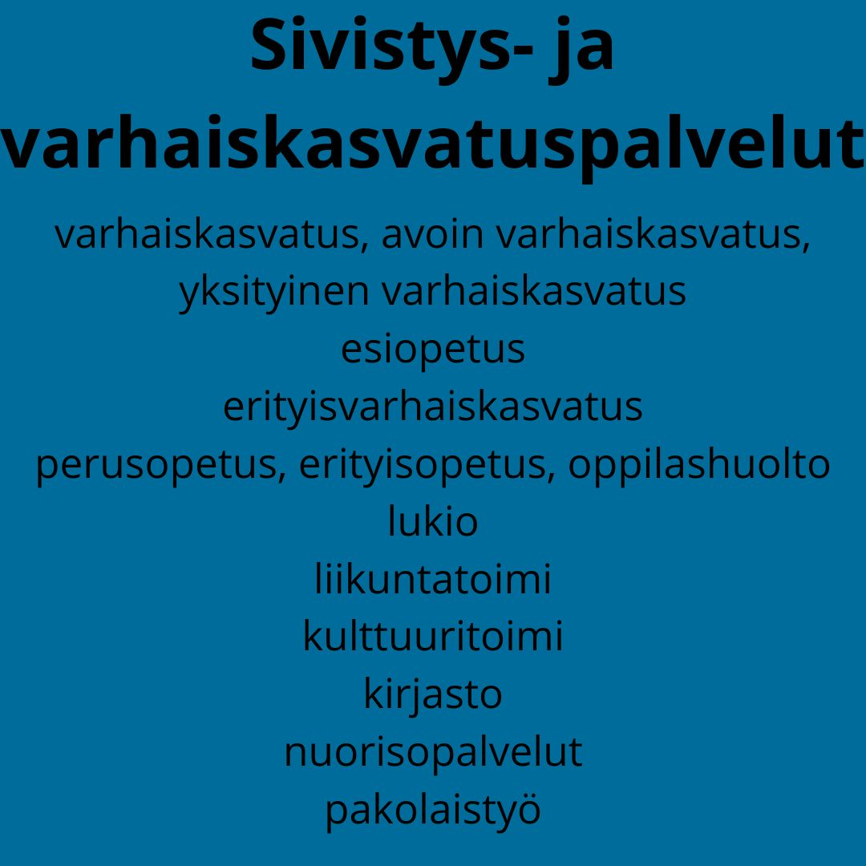
SIVISTYS- JA VARHAISKASVATUS-PALVELUT

VARHAISKASVATUS
Varhaiskasvatus on osa suomalaista koulutusjärjestelmää tärkeänä vaiheena lapsen kasvun ja oppimisen polulla. Jokaisella alle kouluikäisellä lapsella on oikeus osallistua varhaiskasvatukseen huoltajien päätöksen mukaisesti. Varhaiskasvatus on pedagogiikkaan painottuva kokonaisuus lapsen suunnitelmalliseen ja tavoitteelliseen kasvatukseen, opetukseen ja hoitoon. Varhaiskasvatus tukee lapsen kasvua, kehitystä ja oppimista, edistää lapsen hyvinvointia, lasten tasa-arvoa ja yhdenvertaisuutta ja ehkäisee syrjäytymistä sekä tukee huoltajia kasvatustyössä mahdollistaen heidän osallistumisensa työelämään tai opiskeluun. Varhaiskasvatuksessa opitut tiedot ja taidot myös vahvistavat lasten osallisuutta sekä aktiivista toimijuutta yhteiskunnassa. Varhaiskasvatusta voidaan järjestää päiväkodissa, perhepäivähoidossa tai avoimena varhaiskasvatustoimintana. Näiden eri toimintamuotojen erot huomioidaan paikallista varhaiskasvatussuunnitelmaa laadittaessa.

Varhaiskasvatussuunnitelmat tukevat ja ohjaavat varhaiskasvatuksen järjestämistä, toteuttamista ja kehittämistä sekä edistävät laadukkaan ja yhdenvertaisen varhaiskasvatuksen toteutumista koko maassa. Varhaiskasvatussuunnitelmakokonaisuus muodostuu kolmesta tasosta, joita ovat valtakunnalliset varhaiskasvatussuunnitelman perusteet, paikalliset varhaiskasvatussuunnitelmat sekä lasten varhaiskasvatussuunnitelmat. Varhaiskasvatussuunnitelman perusteet uusiutuivat 2022 maaliskuun alussa ja uudet paikalliset varhaiskasvatussuunnitelmat otettiin käyttöön elokuussa 2022. Paikalliset varhaiskasvatussuunnitelmat laaditaan valtakunnallisten varhaiskasvatuksen perusteiden pohjalta määrittelemään, ohjaamaan ja tukemaan paikallista varhaiskasvatuksen järjestämistä. Paikalliset varhaiskasvatussuunnitelmat velvoittavat ja niitä tulee arvioida ja kehittää. Jokaiselle lapselle tehdään yhdessä huoltajien ja lapsen kanssa oma varhaiskasvatussuunnitelma, jota tarkennetaan säännöllisesti lapsen tarpeiden mukaan.

Varhaiskasvatukseen osallistuvalla lapsella on oikeus saada kolmiportaista tukea eli yleistä, tehostettua tai erityistä tukea. Tämä kolmiportainen tuen malli on otettu käyttöön varhaiskasvatuksessa elokuu alusta 2022 lähtien. Tuen tasojen välillä siirrytään joustavasti ja yksilöllisesti, eikä erityisen tuen edellytyksenä ole alemmille tasoille kuuluneen tuen saanti. Varhaiskasvatuksen tuen muodot tarkoittavat lapsen tarvitsemia pedagogisia, rakenteellisia sekä hoidollisia tukitoimia. Oikea-aikainen, yksilöllinen ja lapsen tarpeiden mukainen tuki edistää lapsen kehitystä, oppimista ja hyvinvointia, jonka lähtökohtana ovat lapsen vahvuudet sekä oppimiseen, kehitykseen ja hyvinvointiin liittyvät tarpeet.

ESIOPETUS
Varhaiskasvatus, esiopetus ja perusopetus ovat lapsen kehityksen kannalta johdonmukaisesti etenevä kokonaisuus ja perusta elinikäiselle oppimiselle. Esiopetus on osa varhaiskasvatusta ja sitä tarjotaan maksuttomana opetuksena edellisenä vuonna ennen perusopetuksen alkua. Esiopetuksen tavoitteena on kotien ja huoltajien kanssa yhteisyössä edistää lapsen kasvu-, kehitys- ja oppimisedellytyksiä sekä vahvistaa lapsen myönteistä minäkuvaa ja käsitystä itsestä oppijana. Esiopetuksessa käytetään varhaiskasvatukseen soveltuvaa pedagogiikkaa kunnioittaen lasten mielenkiinnon kohteita opetuksen järjestämisessä leikin ollessa vahvasti läsnä esiopetuksen toiminnassa. Esiopetuksessa lapsilla on mahdollisuus innostua sekä kokeilla ja oppia uutta tarjoten lapsille tilaisuuksia monipuoliseen vuorovaikutukseen ja sosiaalisten taitojen vahvistamiseen.

Esiopetus on perusopetuslaissa säädettyä toimintaa, jonka järjestämisvastuu on kunnilla. Kunnat laativat paikallisen esiopetuksen opetussuunnitelman ja toteuttavat esiopetusta Opetushallituksen määräämän esiopetuksen opetussuunnitelman perusteiden mukaisesti. Näiden esiopetuksen opetussuunnitelman perusteiden tehtävänä on taata laadukkaan ja yhtenäisen esiopetuksen yhdenvertainen toteutuminen koko maassa. Esiopetusta voidaan järjestää päiväkodissa, koulussa tai muussa siihen soveltuvassa paikassa. Esiopetus, oppimateriaalit, välineet ja tarpeen mukainen oppilashuolto sekä ateria ovat maksuttomia. Lapsella on oikeus myös kuljetukseen, mikäli matka on yli viisi kilometria tai lapselle liian vaikea, rasittava tai vaarallinen. Esiopetuksessa on käytössä kolmiportainen tuki, kuten muussakin varhaiskasvatuksessa. Erilaisina tukimuotoina ovat esimerkiksi osa-aikainen esiopetus, avustajapalvelut sekä erityiset apuvälineet. Näitä tukimuotoja voidaan käyttää yksin tai yhdessä toisiaan täydentävinä kaikilla tuen tasoilla. Lapsen tuen tarve ja tuen muodot tarkistetaan perusopetuksen alkaessa ja tarvittaessa sitä jatketaan myös perusopetuksessa.

VARHAISKASVATUS JA ESIOPETUS TORNIOSSA
Torniossa varhaiskasvatusta järjestetään päiväkodeissa, perhepäivähoidossa ja avoimena varhaiskasvatuksena. Torniossa on 10 kunnallista päiväkotia: Arpela, Isopalo, Juhannussaari, Kaakamo, Kalliopudas, Karunki, Kiviranta, Kokkokangas, Pirkkiö ja Pudas. Näistä Pudas toimii vuoropäiväkotina. Kunnallisia perhepäivähoitopaikkoja on ympäri kaupunkia. Perhepäivähoidossa olevan lapsen varahoitopaikkana toimii päiväkoti tai toinen perhepäivähoitaja. Avointa varhaiskasvatustoimintaa Torniossa on Perheiden Talolla. Avoin varhaiskasvatus on tarkoitettu kotona oleville lapsille ja vanhemmille sekä perheille, joilla ei ole tarvetta joka päiväiseen tai kokopäiväiseen varhaiskasvatukseen. Avoin varhaiskasvatus tarjoaa lapsille leikkiseuraa, mutta myös vanhemmille vertaistukea muita vanhempia kohdatessa.
Linkki Tornion varhaiskasvatuksen sivuille.
Linkki Tornion avoimen varhaiskasvatuksen sivuille.

Kunnan järjestämä esiopetus on tarkoitettu kaikille alle kouluikäisille lapsille vuotta ennen oppivelvollisuuden alkamista. Valtakunnalliset esiopetussuunnitelman perusteet sekä Tornion kaupungin esiopetussuunnitelma ohjaavat esiopetuksen suunnittelua ja toteutusta. Ryhmäkohtaisesti laaditaan tarkempi toimintasuunnitelma syksylle sekä keväälle. Näiden lisäksi jokaiselle lapselle tehdään yksilöllinen lapsen esiopetuksen suunnitelma yhdessä huoltajien kanssa.

Esiopetusta järjestetään lapsen lähikoulussa ja esiopetukseen ilmoittaudutaan sähköisesti. Lapsi voi pyrkiä oppilaaksi myös muuhun kuin hänelle osoitettuun lähikouluun sivistystoimenjohtajalle osoitetulla perustellulla anomuksella. Erityistä tukea tarvitseva lapsi suorittaa esiopetuksen lähikoulussa tai Tornion Seminaarin koulun esiopetusryhmässä.

Mikäli lapsi tarvitsee täydentävää varhaiskasvatusta esiopetuksen lisäksi, tulee täyttää sähköisesti esiopetuksen päivähoitohakemus. Esiopetus on maksutonta, mutta täydentävästä varhaiskasvatuksesta peritään asiakasmaksu. Esiopetus noudattaa pääsääntöisesti koulujen loma-aikoja. Loma-aikoina ei ole tarjolla maksutonta esiopetusta vain maksullista täydentävää varhaiskasvatusta.
Linkki Tornion esiopetuksen sivuille.

YKSITYINEN VARHAISKASVATUS TORNIOSSA
Torniossa on tarjolla myös yksityistä varhaiskasvatusta, joka on osa kaupungin tukemaa ja valvomaa päivähoidon ja varhaiskasvatuksen kokonaisuutta. Yksityinen varhaiskasvatus noudattaa valtakunnallisia varhaiskasvatusuunnitelman perusteita, säädöksiä ja asiakirjoja ja on aluehallintoviraston ohjaamaa ja valvomaa varhaiskasvatustoimintaa. Yksityistä varhaiskasvatusta tarjotaan palvelusetelillä tai yksityisen hoidon tuen kuntalisällä Touhula päiväkodissa, Pilke Huvikumpu päiväkodissa, Montessori Droppenissa sekä perhepäivähoidossa.
Linkki Tornion yksityisen varhaiskasvatuksen sivuille.

ERITYISVARHAISKASVATUS TORNIOSSA
Erityisvarhaiskasvatuksen tarkoituksena on turvata lapselle mahdollisuus sosiaaliseen osallistumiseen ikäistensä lasten kanssa silloin, kun lapsella on fyysisen, psyykkisen tai sosiaalisen kehityksensä vuoksi tarve erityiseen hoitoon tai tukeen. Tornion varhaiskasvatuksessa toimii alueittain viisi varhaiskasvatuksen erityisopettajaa sekä yksi puheterapeutti. Varhaiskasvatuksen erityisopettajat tekevät tarpeen mukaan moniammatillista yhteisyötä esimerkiksi neuvolan, sosiaalitoimen ja perheneuvolan kanssa.
Linkki Tornion erityisvarhaiskasvatuksen sivuille.

PERUSOPETUS
Jokaisella Suomessa vakituisesti asuvalla lapsella ja nuorella on lakiin perustuva oppivelvollisuus, jonka tavoitteena on turvata kaikille elämässä ja yhteiskunnassa tarpeellinen perusosaaminen ja sivistys sekä edistää yhdenvertaisia mahdollisuuksia kehittää itseään kykyjensä ja tarpeidensa mukaisesti. Oppivelvollisuuden tavoitteena on myös nostaa koulutus- ja osaamistasoa, kaventaa oppimiseroja ja lisätä koulutuksellista yhdenvertaisuutta, tasa-arvoa ja lasten ja nuorten hyvinvointia. Oppivelvollisuus alkaa yleensä sinä vuonna, kun lapsi täyttää seitsemän vuotta.

Suomalainen perusopetus on yleissivistävää koulutusta ja sen tavoitteena on tukea oppilaiden kasvua ihmisinä ja yhteiskunnan jäseninä sekä opettaa tarpeellisia tietoja ja taitoja sekä tuottaa kaikille saman jatko-opintokelpoisuuden. Perusopetus, oppikirjat ja muut oppimateriaalit sekä työvälineet ja ateria kuin myös oppilashuolto tarvittavine apuvälineineen ovat oppilaalle maksuttomia. Myös koulukuljetus on maksuton tietyin edellytyksin.

Perusopetuslain mukaisia perusopetuksessa kaikille yhteisesti opetettavia aineita ovat äidinkieli ja kirjallisuus, toinen kotimainen kieli, vieras kieli, ympäristöoppi, terveystieto, uskonto tai elämänkatsomustieto, historia, yhteiskuntaoppi, matematiikka, fysiikka, kemia, biologia, maantieto, liikunta, musiikki, kuvataide, käsityö ja kotitalous sekä oppilaanohjaus. Kunnat ja koulut voivat itse päättää mahdollisista opetettavista valinnaisista aineista. Valtioneuvosto päättää tuntimäärän jakaantumisesta eri oppiaineiden kesken ja valinnaisten aineiden vähimmäismäärästä.

PERUSOPETUS TORNIOSSA
Tornion perinteen koulukaupunkina on lähtöisin jo vuodesta 1630, jolloin kaupunkiin perustettiin pedagogio. Nykyisin Torniossa on monipuolinen oppimis- ja osaamisympäristö mahdollistamassa elinikäisen oppimisen. Kaksoiskaupunkina Tornio ja Haaparanta tarjoavat paljon myös kaksikielisiä opetus- ja koulutuspalveluja ja tekevät yhteistyö esimerkiksi varhaiskasvatuksen ja perusopetuksen saralla.

Torniossa on kahdeksan alakoulua: Arpela, Hannula, Kaakamo, Karunki, Kiviranta, Kokkokangas, Kyläjoki, Pirkkiö ja kaksi yläkoulua: Pudas ja Raumo. Näiden lisäksi Tornion seminaarin koulu on alaluokkien opetusta ja opetusta erityisen tuen oppilaille. Kielikoulu Haaparannalla on osa ruotsalaista koulujärjestelmää ja pitää sisällää perusopetuksen vuosiluokat 1-9. Kielikoulussa puolet oppilaista on Haaparannalta ja puolet Torniosta painottaen kaksikielisyyttä.
Linkki Tornion perusopetuksen sivuille.

LUKIO-OPETUS TORNIOSSA
Tornion yhteislyseon lukio on perustettu vuonna 1884 ollen Lapin maakunnan vanhin 2. asteen oppilaitos. Lukio sijaitsee ydinkeskustassa Ruotsin rajan välittömässä läheisyydessä. Lukiossa opiskelu on luokatonta ja kurssimuotoista. Opiskelija opiskelee omien henkilökohtaisten tavoitteiden mukaisesti ja ottaa vastuuta opinnoistaan sekä miettii lukion jälkeisiä tavoitteita. Lukiossa toimii aktiivinen oppilaskunta.
Linkki Tornion yhteislyseon lukion sivuille.

ERITYINEN TUKI
Erityisopetus ja muu oppilaan tarvitseman tuki yhdessä muodostavat erityisen tuen, joka on järjestelmällinen ja suunnitelmallinen kokonaisuus. Erityisopetus on ensisijaisesti pedagogista eli oppimisen tukea, kun muu tuki on koulunkäynnin tukea. Oppilas voi olla yhdellä tuen tasolla kerrallaan, eikä voi saada yhtä aikaa yleistä, tehostettua ja erityistä tukea. Opetuksen järjestäjä vastaa, että oppilaan oikeus opetussuunnitelman mukaiseen opetukseen sekä oppimisen ja koulunkäynnin tukeen toteutuvat.

Erityisen tuen päätöksen saaneelle oppilaalle laaditaan henkilökohtaisen opetuksen järjestämistä koskeva suunnitelma (HOJKS), jonka mukaan opetusta annetaan. HOJKS:a ja tehostetun tuen edellyttämää oppimissuunnitelmaa ei voi olla yhtäaikaa. HOJKS:ssa määritellään muun muassa opiskelun erityiset painoalueet, oppilaan edistymisen seuranta ja arviointi, oppilaan mahdollisuus osoittaa osaamisensa eri tavoin, arviointitavat ja ajankohdat, oppilaan itsearviointi sekä muut pedagogiset ratkaisut, kuten joustavat ryhmittelyt, samanaikaisopetus, opetusmenetelmät, opiskelustrategiat, työskentelytavat, kommunikointitavat ja oppimateriaalit. HOJKS:ssa luetellaan oppiaineet, joissa oppilas opiskelee yksilöllistetyn oppimäärän mukaan sekä määritellään niiden tavoitteet ja keskeiset sisällöt sekä miten edistymistä seurataan ja arvioidaan. Erityisopetukseen sisältyvät pedagogiset ratkaisut voivat vaihdella oppiaineissa ja oppimisen alueilla ja osa pedagogisesta tuesta voi olla lyhyempi aikaista, yksittäiseen oppiaineeseen suunnattua tukea. Myös oppilaan saama muu kuin pedagoginen tuki määritellään HOJKS:ssa.

OPPILASHUOLTO TORNIOSSA
Oppilashuoltolain mukaisessa yksilökohtaisessa opiskeluhuollossa ja perusopetuslain mukaisessa oppimisen ja koulunkäynnin tuessa lähtökohtana molemmissa on yhteistyö ja vuorovaikutus oppilaan ja huoltajien kanssa. Oikeudellisesti niissä on kuitenkin eroja yksilökohtaisen oppilashuollon perustuen aina vapaaehtoisuuteen, kun taas oppimisen ja koulunkäynnin tuki ei edellytä oppilaan tai huoltajan suostumusta.

Oppilaalla on oikeus riittävään oppimisen ja koulunkäynnin tukeen heti tuen tarpeen ilmetessä, jolloin yhteistyö koulun, oppilaan ja huoltajien kanssa on tärkeässä roolissa. Perusopetuslaissa säädetyn tehostetun ja erityisen tuen antaminen edellyttää yhteistyötä oppilashuollon ammattihenkilöiden välillä kun tehostetun tuen aloittaminen ja järjestäminen käsitellään moniammatillisesti yhteistyössä oppilashuollon ammattihenkilöiden kanssa (PoL 16 a §, 30.12.2013/1288) sekä ennen erityistä tukea koskevan päätöksen tekemistä tehdään oppilashuollon ammattihenkilöiden kanssa moniammatillisena yhteistyönä selvitys oppilaan saamasta tehostetusta tai erityisestä tuesta ja oppilaan kokonaistilanteesta. Näiden perusteella tehdään arvio erityisen tuen tarpeesta ja ne muodostavat pedagogisen selvityksen, mikä ei välttämättä vaadi oppilaan tai huoltajan suostumusta. Moniammatillisesti oppilaan asian käsittelyyn osallistuu rehtorin ja opettajien lisäksi esimerkiksi kouluterveydenhoitaja ja koulukuraattori.

Oppilaan saamaa yleistä, tehostettua tai erityistä tukea voidaan täydentää yksilökohtaisella oppilashuollolla, johon kuuluvat kouluterveydenhuolto, psykologi- ja kuraattoripalvelut sekä monialaisen asiantuntijaryhmän tuki. Yksilökohtainen oppilashuolto perustuu vapaaehtoisuuteen ja edellyttää oppilaan tai tarvittaessa huoltajan suostumusta, mitä tarvitaan myös monialaisen asiantuntijaryhmän kokoamiseen.

Oppimisen ja koulunkäynnin tukeen liittyvät asiat kirjataan eri asiakirjoihin perusopetuslain ja opetussuunnitelman perusteiden edellyttämällä tavalla. Pedagogisessa arviossa ja selvityksessä arvioidaan oppilaan tuen tarvetta, kun taas oppimissuunnitelmassa ja HOJKS:ssa kuvataan tuen toteuttaminen ja järjestäminen. Asiakirjat ovat salassa pidettäviä ja nihin sisältyviä tietoja voivat saada ainoastaan kyseistä oppilasta opettavat opettajat ja muut tietoja työtehtävissään tarvitsevat siinä laajuudessa kuin he työtehtävissään tarvitsevat. Huoltajan suostumuksella salassa pidettäviä tietoja voidaan luovuttaa laajemminkin.

Opettaja saa keskustella oppilaan asiasta muiden opettajien tai asiantuntijoiden kanssa, joiden työtehtäviin oppilaan oppimisen ja koulunkäynnin tuen suunnittelu tai antaminen kuuluu, tarkoituksena taata oppilaalle oikea-aikainen ja riittävä tuki. Tällöin keskustelu rajautuu tietoihin, jotka ovat tarpeellisia opetuksen tai oppimisen ja koulunkäynnin tuen suunnittelussa ja käytännön toteuttamisessa. Koulun henkilöstö on vaitolovelvollinen työssään saaduista tiedoista oppilaista ja heidän perheistään. Vaitiolovelvollisuus säilyy palvelussuhteen päättymisen jälkeenkin.
Linkki Tornion oppilashuollon sivuille.

LIIKUNTATOIMI
Tornion kaupunki tarjoaa yhdessä Haaparannan kanssa monipuoliset mahdollisuudet sekä omaehtoiseen että ohjattuun ulkoiluun, liikuntaan ja urheiluun kaiken ikäisille. Löytyy muun muassa vesistöjä, ulkoilureittejä, leikkipuistoja ja sisäliikuntapaikkoja. Tornion liikuntatoimi hallinnoi liikuntapaikkojen tilavarauksia sekä ohjaa liikuntaa eri-ikäisille kuntalaisille. Torniossa myös useat urheiluseurat, yhdistykset ja yritykset järjestävät monipuolisia liikuntapalveluita.

Torniossa on useita ulkoliikuntapaikkoja, joiden kunnossapidosta vastaa kunnallistekniikka. Suensaaren ulkoilureittien varrella on kaksi lenkkeilyn lomassa liikkumista monipuolistavaa ulkokuntoilualuetta kaikkien vapaassa käytössä. Puuluodon hoidetut ulkoilureitit mahdollistavat hiihdon talvella ja esimerkiksi polkujuoksun kesällä. Puuluodossa on myös jalkapallokenttiä, joista yhdessä on tekonurmialusta. Torniosta löytyy kaupungin ylläpitämiä jalkapallokenttiä Puuluodon lisäksi Länsirannalta, Arpelasta, VR:n kenttä sekä Pohjan stadionilta. Tornion kaupungin keskustassa sijaitseva Pohjan stadion on valmistunut Helsingin olympialaisten kanssa samana vuonna 1952. Stadion täyttää jalkapallon kansallisen vaatimustason lisäksi yleisurheilun kansainvälisen vaatimustason.

Luistelukenttiä Torniosta löytyy 11: Näränperä, Kiviranta, Pudas, Raumo, Kokkonakgas, Pirkkiö, Kyläjoki, Kaakamo, Karunki ja Arpela. Näistä Karungissa, Arpelassa ja Kaakamossa on kaukalot. Näränperällä on iso jääpallokenttä, jossa pelataan virallisia jääpallo-otteluita. Torniossa on luistelukenttien lisäksi myös jäähalli. Torniosta löytyy myös kolme tenniskenttää, joista kaksi sijaitsee kaupungissa ja yksi Kallioputaalla. Tenniskenttien vuorot varataan varausjärjestelmän kautta ja yhden vuoron hinta on 5€/h. Frisbeegolfratoja Torniosta löytyy Kokkokankaalta ja keskustasta. Radat sopivat aloittelijoille kuin kokeneemmillekin pelaajille ja ovat kaikkien vapaassa ja maksuttomassa käytössä.

Tornion kattava kevyenliikenteen verkosto mahdollistaa kävelyn, pyöräilyn ja esimerkiksi rullaluistelun Jokivartta pitkin pohjoiseen tai etelään Kemin suuntaan tai Haaparannalle niin sanotun Neljän tullin lenkin kiertäen. Torniosta löytyy useita kuntopolkuja ja hiihtolatuja ympäri kaupunkia, esimerkiksi Kokkokankaalla, Raumolla, Kaakamossa ja Karungissa. Pitkä yhtenäinenkin reitti löytyy Karunki-Kantojärvi-Lautamaa-Kallinkangas. Talvisin Tornion ja Haaparannan kaupungin latuverkostot yhdistetään yli Torniojoen kulkevaksi kokonaisuudeksi. Myös koirien kanssa hiihto on huomioitu muutamilla latuosuuksilla, jolloin koirien tulee olla kytkettynä ja jätökset kerättävä. Iltaisin kello 20 jälkeen on sallittua hiihtää Puuluodon, Kaakamon ja Karungin valaistuilla laduilla. Raumolla sekä reiteillä välillä Karunki-Viitakoski ja Kirvesjärvi-Arpela on sallittua hiihtää koiran kanssa mihin aikaan vain.

Tornionjoen rannalla ja Perämeren rannalla on yhteensä kuusi kaupungin ylläpitämää uimarantaa: Uitonrannan EU-uimaranta, Kivirannan EU-uimaranta, Pikisaaren uimaranta, Kirkkoputaan uimaranta, Laiskanlahden uimaranta sekä Kaakamonniemen uimaranta. Niiden varusteisiin kuuluvat pukukopit, wc, roska-astia, pelastusrengas ja infotaulu ja terveystarkastajat valvovat uimaveden laatua säännöllisesti otettavilla uimavesinäytteillä. Virtauksen vuoksi Tornionjoen rannalla olevien uimarantojen uima-alue on rajattu poijuilla.

Sisäliikunnan harrastajille Torniosta löytyy kolme kaupungin omistamaa isoa liikuntahallia: Putaan liikuntahalli, Arpelan urheilutalo sekä Karungin urheilutalo, joihin voi varata vuoroja liikuntatoimelta. Tornissa on urheiluhallien ja jäähallin lisäksi keilahalli ja koiraurheilukeskus. Torniossa on myös uimahalli, jossa on pääallas, lastenallas, terapia-allas, opetusallas, kylmäallas, poreallas, pienten lasten kahluuallas ja liukumäki sekä 1m ja 3m ponnahduslaudat ja 5m hyppytaso. Liikuntarajoitteiset on huomioitu peseytymistiloissa sekä hissimahdollisuudesta pää- ja terapia-altaaseen mennessä.

Työikäisille suunnatut matalan kynnyksen Satsaa Itseesi -liikuntaryhmät ja omatoimivuorot soveltuvat satunnaisille liikkujille että kokeneille treenaajille 37€ kausimaksulla. Satsaa Itseesi -toimintaa ja -vuoroja järjestetään Arpelassa, Karungissa ja Putaalla, eikä niihin tarvitse ilmoittautua. Erityisryhmille ja ikääntyville soveltuu soveltavan liikunnan ohjatut ryhmät Putaan liikuntahallilla 26,5€ kausimaksulla. Omatoimisiin kuntosaliryhmiin voi osallistua opittuaan ohjatuissa ryhmissä laitteiden käytön.
Linkki Tornion liikuntatoimen sivuille.

KULTTUURITOIMI
Tornion kulttuuritoimelle on tärkeää lisätä hyvinvointia kulttuurin avulla, tukea kulttuuritoimijoiden omaehtoisesti tuottamia elämyksiä kaupungissamme, toimia aktiivisesti eri kumppaneiden kanssa ja luoda uusia yhteistyökontakteja sekä olla mukana uusissa ja yllättävissä kokeiluissa ja satsata lastenkulttuuriin. Tornion kulttuuritoimisto järjestää tai välittää yksin tai yhdessä Haaparannan kunnan kanssa vuosittain erilaisia tapahtumia sekä korkeatasoisia kulttuuri- ja taidetilaisuuksia sekä luo edellytyksiä omaehtoisille kulttuuriharrastuksille. Kulttuuritoimisto tarjoaa tiloja ja tukea tapahtumille, näyttelyille ja harrastustoiminnalle huomioiden eri ikäiset, eri kulttuurilajeista kiinnostuneet sekä maalla että kaupunkialueella asuvat. Kulttuuritoimistolla on vuokrattavana laitteita ja tiloja, kuten tulkkauslaitteet ja taiteilijaresidenssi Viippola vieraileville taiteilijoille. Pienituloisille on kehitetty henkilökohtainen ja maksuton Kaikukortti, jolla voi hankkia maksuttomia pääsylippuja esimerkiksi festivaaleille teatteriin. Kaikukortti on valtakunnallinen ja käy myös muiden Kaikukortissa mukana olevien kuntien tapahtumissa.

Tornion kaupungin kulttuuripalvelut järjestää aktiivisesti kaikille avoimia tapahtumia sekä suuntaa kulttuuria ja taidetta myös suoraan koulu-, vammais- ja vanhuslaitoksiin. Vuosittaisia tapahtumia ovat Talvihehku, Tornio-päivät, Kalottjazz & Blues -festivaali, Peräpohjolan markkinat, Vanhustenviikko, Itsenäisyyspäivän juhla 6.12. sekä Joulurauhan julistus 24.12. Torniolaisten kesätapahtumien yhteismarkkinointimalli on nimeltään ”Meän kesä”, joka auttaa yhteisesti viestimään tapahtumakävijöille tutuista ja uusista tapahtumaelämyksistä Torniossa. Malli luotiin tapahtumakentältä kuullun toiveen pohjalta yhteisestä markkinoinnista ja viestintäavusta.

Aineen taidemuseo toimii Länsirannalla Rajakartonssa samassa rakennuksessa kuin Tornion kirjasto. Se tarjoaa omista kokoelmista kootun vuosittain vaihtuvan perusnäyttelyn sekä järjestää vuosittain 4-6 vaihtuvaa näyttelyä. Näyttelyiden lisäksi taidemuseo tekee aktiivista taidekasvatustyötä erilaisten työpajojen ja tapahtuminen muodossa.

Tornionlaakson museo sijaitsee Aineen taidemuseon vieressä rajan pinnassa. Se on alueellinen vastuumuseo, jonka toimialueina ovat Tornion, Haaparannan ja Kemin kaupungit sekä Simon, Tervolan, Keminmaan, Ylitornion, Pellon, Kolarin ja Muonion kunnat. Tornionlaakson museo on myös maailman ainoa rajanylinen, kahden eri maissa sijaitsevan kaupungin yhteinen museo, jonka toimintaa rahoittaa myös Haaparannan kunta. Tornionlaakson museo esittelee Tornionlaakson historiaa molemmin puolin Suomen ja Ruotsin rajaa ja on erikoistunut tornionlaaksolaiseen elämäntapaan ja ilmiöihin. Esteettömässä museossa on perusnäyttelyn lisäksi vuosittain 2-4 vaihtuvaa näyttelyä.
Linkki Tornion kulttuuritoimen sivuille.

Kirjasto
Tornion pääkirjasto palvelee asiakkaitaan Aineen taidemuseon kanssa samassa rakennuksessa Rajakartanossa Länsirannalla. Lisäksi kirjastoauto liikennöi ympäri Torniota. Tornion kirjasto kuuluu Lapin kirjasto ryhmään yhteisine kirjastojärjestelmineen ja asiakasverkkoliittymineen, jolloin samalla kirjastokortilla voi lainata ja varata aineistoa kaikista Lapin kunnan- ja kaupunginkirjastoista. Kirjaston palvelut ovat kaikkien vapaassa käytössä.

Tornion kaupunginkirjasto järjestää eri tahojen kanssa yhteistyössä erilaisia tapahtumia ja näyttelyitä ympäri vuoden. Tulevista tapahtumista tiedotetaan kaupungin verkkosivuilla, some-kanavissa sekä paikallisen median menovinkeissä. Kirjastossa järjestetään esimerkiksi Tikittääkö Digi?, Novellikoukku, Lukukoira ja satutuokio tapahtumia. Yhdessä Aineen taidemuseon ja maakuntamueson kanssa järjestetään vuosittain Kulttuurikartanon kevätkirmaus ja Kauhukartano -tapahtumia sekä Joulupolkutapahtuma myös lukuisten muiden yhteistyö tahojen ja toimijoiden kanssa. Kirjaston lainaustoimistossa on esillä Tornion kameraseuran kuukauden kuva, joka vaihdetaan aina kuun alussa.
Linkki Tornion kirjaston sivuille.

NUORISOTOIMI
Tornion nuorisotoimi tukee nuorten kasvua, selviytymistä ja osallisuutta erilaisissa elämäntilanteissa moniammatillisessa yhteistyössä paikallisten viranomaisten, koulujen ja oppilaitosten sekä nuorten, nuorisoyhdistysten ja muiden nuorisotyötä tekevien tahojen kanssa. Nuorisotoimi tarjoaa monipuolista toimintaa alle 29-vuotiaille kuntalaisille heidän vapaa-aikanaan tavoitteena ehkäistä syrjäytymistä, edistää terveitä elämäntapoja sekä iloa ja luovuutta, kehittää itsetuntoa ja hyviä vuorovaikutustaitoja sekä lisätä nuorten osallisuutta. Nuorisotoimen toimintaan kuuluu nuorten kasvatuksellinen ohjaus, toimintatilat ja harrastusmahdollisuudet, nuorisoyhdistysten ja nuorisoryhmien tuki, kulttuurinen nuorisotyö, koulunuorisotyö, nuorten osallistumismahdollisuuksien edistäminen, etsivä nuorisotyö, ehkäisevä päihdetyö, leiri- ja retkitoiminta, tapahtumatoiminta sekä nuorten tieto- ja neuvontatyö.

Tornion kaupungin nuorisotoimella on 7.-luokkalaisten ja sitä vanhempien käyttöön viisi erilaista tilaa: Nuorkka, Konkka, Messi, Aaltonen ja Taukotupa. Näissä nuorisotiloissa nuoret voivat viettää vapaa-aikaansa pelaillen, kuunnellen musiikkia, kokkaillen, leffoja katsoen tai vain ollen, nuorten toiveiden ja kiinnistuksen kohteiden mukaan. Nuorisotilan tomintaan osallistuminen on vapaaehtoista ja voit tulla sinne juuri omana itsenäsi joko yksin tai kaverin kanssa.

Tornion kaupungilla on myös etsivää nuorisotyötä, jonka tehtävänä on löytää sopivat keinot ja tahot, joiden avulla voidaan tukea nuorta elämän eri kiemuroissa. Etsivä nuorisotyö auttaa, jos nuori tarvitsee tukea arjen- ja elämänhallinnan kanssa, nuorella ei ole työ- tai opiskelupaikkaa, nuori on eroamassa opiskelu- tai työpaikastaan tai nuori tarvitsee tukea asepalveluksen aloittamisessa tai palvelus keskeytyy. Etsivään nuorisotyöhön voi olla yhteydessä nuori itse, vanhemmat, koulun henkilöstö, viranomaiset tai nuoren lähipiiriin kuuluva henkilö. Etsivä nuorisotyö tekee yhteistyötä eri tahojen kanssa ja järjestää erilaisia ryhmiä nuorten tueksi. Poikatyön tueksi on Jantterit-ryhmä, nuorille aikuisille on suunnattu Kööri-ryhmä ja nuorille äideille taas Mammat-ryhmä.

Reppu-katupäivystyksessä päivystäjät esim. nuoriso-ohjaaja ja nuorten päihdetyöntekijä liikkuvat Reppu-autolla ja kohtaavat nuoria eri paikoissa: puistoissa, laavuilla, kouluilla, kauppakeskuksessa ja missä vain tarve vaatii. Tarkoituksena Reppu-katupäivystäjillä on toimia turvallisina aikuisina nuorten vapaa-ajalla kohdaten ja jutustellen sekä tarpeen mukaan eteenpäin ohjaten. Päivystäjät toimivat tarvittaessa yhteistyössä poliisin ja sosiaalitoimen kanssa. Reppu päivystää myös isommissa tapahtumissa sekä kesäisin Reppu-auto ajelee kylillä ja kaduilla järjestäen nuorille erilaista toimintaa.

Koulunuorisotyö on osa nuorisotyötä, jossa nuorisotyöntekijä on osa koulun henkilökuntaa. Torniossa koulunuorisotyöllä on käytössä erilaisia menetelmiä. Näitä ovat täyskäsi-ryhmäytystoiminta Tornion seiskaluokkalaisille, tukioppilastoiminta, pienryhmätoiminta sekä teematunnit ja kasvatustunnit yläkouluikäisille. Lisäksi koulunuorisotyönohjaaja toteuttaa lukuvuoden aikana erityisesti 7.-luokkalaisten kanssa erilaisia tunteja, joissa käsitellään mm. sosiaaliseen mediaan ja kaveritaitoihin liittyviä teemoja. Koulunuorisotyön toimintaan kuuluvat myös nuorisotilat tutuksi -toiminta kuutos- ja seiskaluokkalaisille, adapterimedia-toiminta eli pienryhmätoiminta, erilaiset kouluryhmät, aarteenmetsästys-ryhmäytyspäivä Tornion yhteislyseon lukion 1.vuosikurssin opiskelijoille, erilaiset tapahtumat ja tempaukset kouluilla, laajennettu oppilashuoltoryhmä, etsivä nuorisotyö: koulukierrokset ysiluokkalaisille ja yhteistyö PPO:n nuoriso- ja yhteisöohjaajien kanssa eri tapahtumissa ja toiminnoissa.

Tornion nuorisoneuvosto tuttavallisemmin nune on suunnattu 13-25 vuotiaille nuorille, jotka haluavat vaikuttaa nuorten asioihin omassa kaupungissa. Tornion nune on aktiivinen ja on mukana erilaisissa tapahtumissa ja foorumeissa. Nunessa on kokouksia vähintään kerran kuussa, jonka kautta nune antaa lausuntoja, huomioita ja aloitteita kaupungin päätöselimille. Tornion nuorisoneuvostolla on edustaja puhe- ja läsnäolo-oikeudella Tornion kaupunginvaltuustossa, elämänlaatulautakunnassa sekä nuorten ohjaus- ja palveluverkostossa.

Torniossa on Tornion kaupunginhallituksen asettama moniammatillinen päihdeinformaatio- eli INFO-ryhmä, joka vastaa Torniossa päihteidenkäytön ennaltaehkäisevän työn suunnittelusta ja koordinoinnista. INFO-ryhmässä on edustajat Tornion A-klinikalta, Tornion kaupungin nuorisotoimesta, Tornion sosiaalitoimesta, yäkoulujen opiskelijaterveydenhuollosta ja opinto-ohjauksesta, Tornion seurakunnasta, tullista ja Tornion poliisista. INFO-ryhmän tehtävä on seurata paikallista ja valtakunnallista päihdetilannetta ja tiedottaa siitä esim. vanhempainilloissa, tehdä ehkäisevää päihdetyötä ja päihteitä koskevia aloitteita paikallis-, alue- ja valtionhallinnoille, raportoida vuosittain lautakunnalle, viranhaltijoille sekä muiden organisaatioiden edustajille ennaltaehkäisevän päihdetyön toteuttamisesta, tehdä yhteistyötä Meri-Lapin alueen muiden info-ryhmien kanssa sekä valmistella tarvittaessa projekteja ehkäisevän päihdetyön tarpeisiin.
Linkki Tornion nuorisotyön sivuille.

PAKOLAISTYÖ TORNIOSSA
Tornion kaupunki ottaa vuosittain vastaan 70 oleskeluluvan saanutta turvapaikanhakijaa. Pakolaistyö yhdessä muiden viranomaisten kanssa vastaanottaa ja kotouttaa pakolaisia suomalaiseen yhteiskuntaan sekä tukee asiakkaiden itsenäistä selviytymistä ja asettumista uuteen yhteiskuntaan. Yhdessä TE-palvelujen kanssa jokaiselle yli 17-vuotiaalle pakolaiselle tehdään kotouttamissuunnitelma, jossa on henkilön historiaa mm. perhetaustaa, koulutustaustaa, työkokemusta ja kielitaitoa sekä sovitaan toimenpiteistä, jotka auttavat kotoutumisessa, esimerkiksi suomenkielen opiskelusta ja sitä päivitetään tarpeen mukaan.
Linkki Tornion pakolaistyön sivuille.

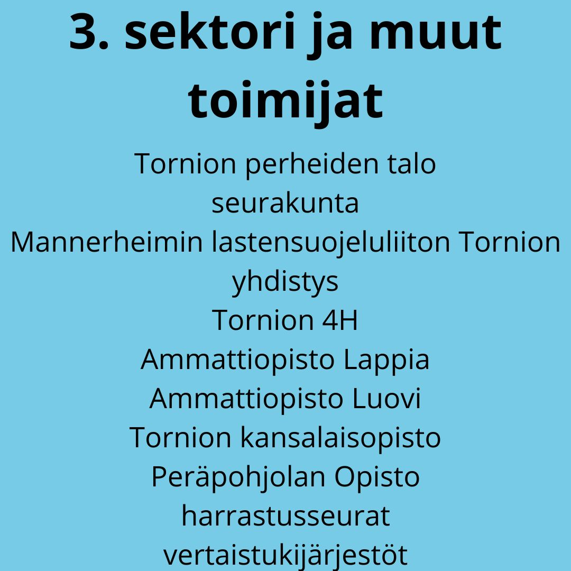
3 SEKTORI JA MUUT TOIMIJAT

TORNION PERHEIDEN TALO
Tornion Perheiden Talo on toiminut vuodesta 2014 lähtien Torniossa Putaalla. Tornion Perheiden Talolla päätoimijana on Tornion Perheiden Talo ry, johon kuuluvat Tornion kaupunki, Tornion seurakunta, Mannerheimin lastensuojeluliiton Tornion yhdistys ja Tornion 4H-yhdistys. Tila on vuokrattavissa myös muiden toimijoiden käyttöön. Tornion Perheiden Talo on niin sanotusti avoin olohuone, jossa vanhemmat ja lapset tapaavat toisiaan ja vertaistuki mahdollistuu samassa elämäntilanteessa olevien kanssa. Tilassa järjestetään lastenkerhoja, perhekerhoja, iltaperhekahvilaa, kursseja ja tapahtumia. Lisäksi järjestetään leikkikenttätoimintaa ja tilassa toimii käsityöpuoti.
Linkki Tornion Perheiden Talon sivuille.

TORNION SEURAKUNTA
Tornion seurakunta järjestää monenlaista toimintaa lapsiperheille ja lapsille. Seurakunnan varhaiskasvatus järjestää toimintaa ja tekemistä pikkulapsiperheille tarjoten myös tukea kotien kristilliseen kasvatukseen. Päiväkerhot ovat tarkoitettu 2,5-6 vuotiailla lapsille. Päiväkerhoissa leikitään, jutellaan, askarrellaan, musisoidaan, hiljennytään hartaushetkeen ja opitaan taitoja kohti esiopetusta. Perhepäivähoitajille on omat päiväkerhoryhmät, jossa perhepäivähoitajat ovat hoitolastensa kanssa. Päiväkerhoja on Antinsaaressa, Arpelassa, Karungissa, Kivirannalla, Parasniemessä ja Perheiden talolla. Samoissa toimipisteissä järjestetään myös perhekerhoja, jotka ovat perheiden kohtaamispaikkoja. Perhekerhoissa on lapsille leikkiseuraa ja vanhemmille mahdollisuus vertaistukeen toisten vanhempien kanssa. Seurakunnalla on myös ajoittain tarjolla maksutonta kaksituntista lastenhoitopalvelua, lapsiparkkia 1-7 -vuotiaille.

Ekavauva-ryhmä on suunnattu 0-6 kk ikäisten vauvojen ensimmäistä kertaa äidiksi tulleille. Maksuton suljettu ryhmä kokoontuu noin 10 kertaa. Jokaisella tapaamiskerralla on oma teemansa pohjautuen Sylivauvat – vertaisryhmä äideille -kirjaan. Ryhmän tavoitteena on tarjota vertaistukea uudessa, monenlaisia tunteita herättävässä elämäntilanteessa sekä rohkaista äitejä tapaamaan myös ryhmän ulkopuolella. Ryhmän tarkoituksena on vaihtaa ajatuksia ja kokemuksia ryhmän jäsenten omista näkökulmista ja toiveista lähtien.

Seurakunta järjestää lapsiperheille kerran kuussa noin 30-45 minuutin pituisia pieniä kirkkohetkiä erilaisten kertomusten, lasten virsien ja toiminnallisuuden kautta. Vauvakirkko on lämminhenkinen pyhä hetki vauvaperheille musiikin, lorujen ja Raamatun äärellä. Lasten luontokirkko on taas lapsille suunnattu jumalanpalvelus ulkona luonnossa ihmetellen Luojan luomaa, rukoillen, yhdessä laulaen ja eväitä nuotien ääressä syöden. 3-7 vuotiaille suunnatussa kaksituntisessa Kirkkomuskari-kerhossa leikitään musisoiden ja musisoidaan leikkien. Pyhäkoulu on ns. lasten jumalanpalvelus, jossa lapsi saa turvallisessa ilmapiirissä ja yhdessä toisten lasten kanssa oppia elämän perusasioita, kuten kiitollisuutta, toisten kunnioittamista, itsensä arvokkaaksi kokemista ja Jumalan huolenpitoon luottamista. Pyhäkoulussa tutustutaan raamatunkertomuksiin kuuntelemalla, laulamalla, leikkimällä, tekemällä ja yhdessä ihmettelemällä. Kirjepyhäkoulu on suunnattu 5-12 -vuotiaille kirjeitse käytävä pyhäkoulu. Nettipyhäkoulu taas tarjoaa kirkkovuoden puitteissa kivaa puuhaa ja opettavaista tekemistä.

Lisäksi seurakunnan varhaiskasvatus järjestää lapsiperheille erilaisia tapahtumia ympärivuoden. Ihan pihalla on koko perheelle suunnattu ulkotapahtuma Parasniemen pappilan pihapiirissä. Loka-marraskuun vaihteessa järjestetään 4v synttärit kaikille kyseisenä vuonna 4v täyttäville seurakuntalaisille perheineen. Helmikuun alussa on perheiden askartelupaja, joka on ohjattu askarteluhetki perheille. Lastenmielinen joulunodotuksen aloitus, Hoosianna-juhla järjestetään ympäri Torniota 1. adventtisunnuntain aikoihin.

Tornion seurakunta järjestää toimintaa alakouluikäisille. Rippikoulun käyneet, kerhonohjaukseen koulutetut kerhonohjaajat ohjaavat erilaisia maksuttomia kerhoja kerran viikossa. Kerhoista saat uusia kavereita, tietoja, taitoja ja elämän eväitä hauskan harrastuksen lisäksi. Antinsaaren leirikeskuksessa järjestetään kerran keväällä, kesällä ja syksyllä lastenleirejä. Leiriohjelmassa on mm. pelejä, kilpailuja, askartelua ja mukavaa yhdessäoloa. Seurakunnan työntekijät tekevät yhteistyötä myös alakoulujen kanssa kouluvierailujen ja oppituntikäyntien sekä kaksi kertaa vuodessa vietettävien yhteisten koulukirkkojen yhteydessä. 10-synttärit on seurakunnan järjestämä juhlahetki kaikille kyseisenä vuonna kymmenen vuotta täyttäville. Silloin, kun ei ole mitään tekemistä, seurakunnan sivuilta löytyy QR-koodi nettisivuille, joilta löydät mm. musiikkia, askartelua, kertomuksia ja pelejä.

Tornion seurakunnalla on toimintaa myös nuorille. Seurakunnan nuorisotyön tavoitteena on tukea kristillistä kasvatusta ja kehitystä. Rippikoulu on osa kirkon kasteopetusta, jossa tutustutaan tarkemmin evankelisluterilaiseen uskoon, johon kaste on liittänyt. Rippikoulu on mahdollista käydä leirinä, päiväopetuksena tai yksityisrippikouluna. Isoskoulutus on suunnattu rippikoulun käynneille nuorille ja siellä opit ryhmänjohtamistaitoja, lisää itsestäsi ja Jumalasta sekä saat uusia kavereita. Isoskoulutusta on kerran kuukaudessa iltaisin, viikonloppuleirejä sekä isoskursseja. Nuorisotiimi on Tornion seurakunnan nuorten vaikuttajaryhmä, joka edustaa paikkakunnan nuoria päätöksen teossa ja työskentelee yhdessä nuorisotyön kanssa, osallistuu erilaisiin toimintoihin sekä edistää nuorten ja päättäjien välistä vuorovaikutusta. Pyhä LAATIKKO gospel bändi on suunnattu musiikista kiinnostuneille ja kokoontuu kerran viikossa sekä esiintyy ja säestää erilaisissa tilaisuuksissa. Tornion seurakunnan nuorisotyö päivystää Tornion molemmilla yläkouluilla kerran viikossa. Myös vuosittainen retki Turkuun Maata näkyvissä -festareille on Tornion seurakunnan järjestämää toimintaa nuorille. Opiskelijat ja oppilaitosten henkilökunta saa seurakunnan työntekijöitä kiinni sähköpostitse, WhatsAppilla, puhelimitse, sosiaalisen median kautta ja kampuksilla. Työntekijöihin voi olla yhteydessä, jos haluaa jutella mieltä painavista asioista luottamuksellisesti ja maksuttomasti.

Kirkon diakoniatyön tehtävä on auttaa ja tukea erilaisten elämäntilanteiden keskellä. Diakoniatyöntekijän kanssa voi luottamuksella henkilökohtaisesti tavata vastaanotolla tai kotikäynteinä. Diakoniatyössä on henkilökohtaisten tapaamisten lisäksi mm. kerhoja, ryhmiä, retkiä ja leirejä sekä erilaisia juhlia Jos haluat keskustella, kaipaat juttuseuraa tai apua asioiden hoidossa, ole yhteydessä diakoniatyöntekijöihin.
Linkki Tornion seurakunnan sivuille.

MANNERHEIMIN LASTENSUOJELULIITON TORNIOMN YHDISTYS
Mannerheimin lastensuojeluliiton Tornion yhdistys on perustettu vuonna 1922 ja se on yksi vanhimmista liiton paikallisyhdistyksistä. Tornion yhdistykseen kuuluu noin 310 jäsentä, joiden avulla ja tuella mahdollistetaan yhdistyksen työ lapsiperheiden hyväksi. Yhdistyksen toiminta-ajatuksena on ”yhdessä lapsen parhaaksi”. MLL:n Tornion yhdistys on toimintansa aikana alkuunsaattanut monia uudistuksia kaupungissamme mm. lasten terveydenhoitoon liittyvät kysymykset jo ennen niiden tuloa lakisääteiseksi ja kuntien hoidettavaksi. Nykyään yhdistyksen toiminta painottuu kaikille avoimeen toimintaan iltaperhekahvilassa Tornion Perheiden Talolla sekä kesäisin perheleikkipuistossa. Muskarit, erilaiset kerhot ja kurssit sekä konsertit ja teatteriesitykset ovat suosittuja. Muita yhdistyksen järjestämiä toimintoja ovat kirppikset, lastentarvikkeiden vuokraus ja erilaiset valtakunnalliset sekä paikalliset keräykset. Lisäksi yhdistys tukee torniolaisten yläasteiden tukioppilastoimintaa, jonka tavoitteena on edistää hyviä toverisuhteita, kouluviihtyvyyttä, turvallisuutta, kannustusta, yhteisvastuuta ja suvaitsevaisuutta.
Linkki Mannerheimin lastensuojeluliiton Tornion yhdistyksen sivuille.

TORNION 4H-YHDISTYS
Torniossa 4H-toiminta alkoi vuonna 1930. Nykyään 4H-yhdistyksen toiminnassa on vahvana lasten kerhotoiminta, nuorten työllistäminen, suoramyyntipuodin pito ja erilaiset kurssit. Varainhankinnan rooli on tärkeämpänä kuin vuosiin. 4H-yhdistys järjestää kursseja sekä nuorille että aikuisille. Kurssitarjonnasta löytyy muun muassa voileipäkakku- ja täytekakkukurssi, kerhonohjaaja- ja kesäkerhonohjaajakoulutus, lastenhoitajakoulutus, dogsitterkoulutus, kotityökoulutus sekä kynttilä- /jouluaskartelukurssi ja joululeivonnaiset ja joulukarkit kurssi. 4H-yhdistys tarjoaa myös monenlaista kansainvälistä toimintaa, kuten mahdollisuuden lähteä vaihtoon, toimia isäntäperheenä ulkomaiselle vaihtarille sekä osallistua kansainvälisille leireille ja koulutuksiin.

Tornion 4H-yhdistys on saanut rahoituksen kansainväliselle Nuoret kylillä ja maailmalla nuorisohankkeelle ajalle 1.8.2018-31.12.2022. Hankealueena on Tornio, Ylitornio ja Pello ja kansainvälisinä yhteistyökumppaneina ovat Puola ja Unkari. Hankkeen tarkoituksena on osallistaa ja aktivoida nuoria kehittämään kotipaikkaansa parantamalla nuorten mahdollisuuksia toimia omalla kotiseudulla heitä itseään kiinnostavien teemojen parissa ja nuorten omilla toiminnoilla. Hankkeen tavoitteena on tiedon, kokemusten ja taitojen vaihtaminen kansallisesti ja kansainvälisesti mahdollistamalla nuorille kansainvälisisä kokemuksia, verkostoitumista ja rinnakkain oppimista. 4H-nuorisotyössä toimintamallina on Kolme askelta työelämään ja sen avulla voimistetaan nuorten omatoimisuutta ja yritteliäisyyttä sekä käytännön taitojen hallinta. Yrittäjyyteen kannustaminen ja uusieen 4H-yritysten perustaminen on myös yhtenä hankkeen tavoitteena.
Linkki Tornion 4H-yhdistyksen sivuille.

AMMATTIOPISTO LAPPIA
Ammattiopisto Lappia tarjoaa käytännönläheistä ammatillista koulutusta nuorille ja aikuisille Lapissa. Lappian toipisteet sijaitsevat Kemissä, Louella Tervolassa, Muoniossa, Rovaniemellä ja Torniossa kattaen 30 prosenttia Suomen pinta-alasta. Koulutuksia toteutetaan monipuolisesti myös muualle Suomeen sekä Ruotsiin ja Norjaan ja yrityksille ja yhteisöille järjestetään koulutuksia tarpeiden mukaan.

Lappia on mukana useissa alueellisissa, valtakunnallisissa ja kansainvälisissä hankkeissa hankehallinnoijana ja osatoteuttajana. Hanketoiminnan painopistealueina ovat oppiminen ja opetus, työelämäyhteistyön kehittyminen sekä aluekehitystä tukeva toiminta. Hankkeissa kehitetään oppimisympäristöjä, lisätään opettajien ja muun henkilökunnan osaamista, yhtenäistetään toimintoja koko Lappiassa, lisätään Lappian ja kumppaneiden yhteistyötä sekä ennakoidaan työelämän tarpeita.
Linkki ammattiopisto Lappian sivuille.

AMMATTIOPISTO LUOVI
Ammattiopisto Luovi on ammatillinen erityisoppilaitos, joka järjestää ammatillista koulutusta vaativaa erityistä tukea opinnoissaan tarvitseville yli 20 paikkakunnalla ympäri Suomen. Luovissa voi opiskella tutkintokoulutukseen valmentavaa koulutusta (TUVA) ja työhön ja itsenäiseen elämään valmentavaa koulutusta (TELMA) sekä suorittaa ammatillisia tutkintoja. Luovi tekee kansallista ja kansainvälistä yhteistyötä työelämän, alan muiden toimijoiden sekä opiskelijoiden tukiverkostojen kanssa. Yhteistyökumppanuudet liittyvät opiskelijoiden osaamisen hankkimiseen työpaikoilla, ammatillisen erityisopetuksen asiantuntijapalveluihin, hanketoimintaan sekä opiskelijoiden kansainvälisyysjaksoihin.
Linkki ammattiopisto Luovin sivuille.

TORNION KANSALAISOPISTO
Tornion kansalaisopisto on Tornion kaupungin omistama oppilaitos, jonka toimintaa valvoo Opetushallitus ja Lapin aluehallintovirasto. Tornion kansalaisopisto tarjoaa kaikille avoimia opiskelu- ja harrastusmahdollisuuksia koko kunnan alueella pohjakoulutuksesta ja iästä riippumatta. Kursseja on noin 350 noin 30:ssä eri toimipisteessä ja niiden painoalueina ovat taideaineet, kädentaidot, tietotekniikka, kielet sekä elämänhallintaa ja terveyttä edistävät aineet. Kurssien lisäksi opisto järjestää useita erilaisia kulttuuritapahtumia, esimerkiksi oppilaiden tuottamia näyttelyitä, ensi-iltoja, näytöksiä ja musiikkimatineoita sekä tentinvalvontatilaisuuksia muun muassa korkeakoulujen opiskelijoille.
Linkki Tornion kansalaisopiston sivuille.

SEURAT
Koulun ja työn vastapainoksi on hyvä olla mielekästä vapaa-ajan tekemistä. Torniossa ja lähialueilla on kattavasti erilaisia harrastusmahdollisuuksia. Vapaa-ajalla voit mm. harrastaa liikuntaa, tavata kavereita, laulaa tai käydä kerhoissa. Harrastuksiin on mahdollista saada myös tukea muun muassa Arjen Tuki ry ja Kemin Pelastakaa Lapset ry -järjestöjen sekä Tornion seurakunnan diakoniatyöstä. Tornion perhekeskuksen nettisivuille on kattavasti koottu eri seurojen ja järjestöjen yhteystietoja.
Linkki Tornion Perhekeskuksen vapaa-ajan sivuille.

VERTAISTUKIJÄRJESTÖT
Jokainen perhe on yksilöllinen ja tarvitsee tukea erilaisissa elämäntilanteissa. Vertaistuen merkitys korostuu samassa elämäntilanteessa olevien kanssa tavatessa ja keskustellessa. Vertaistuki on kokemusten jakamista toisen samassa elämäntilanteessa olevan kanssa tai saman kokeneen kanssa. Vertaistuki perustuu kokemustietoon, jossa tärkeää on kokemusten vaihtaminen kertomalla ja kuuntelemalla. Vertaistukea järjestävät perhekeskusverkostoon kuuluvat toimijat joko yksin tai yhdessä muiden toimijoiden kanssa.
Linkki Tornion Perhekeskuksen vertaistuen sivuille.

LÄHTEET

Duodecim. 2022. Käypä hoito. Viitattu 12.12.2022 https://www.kaypahoito.fi/.

MIELI Suomen Mielenterveys ry. Viitattu 12.12.2022 https://mieli.fi.

Opetushallitus. 2022. Viitattu 12.12.2022 https://www.oph.fi.

Sosiaali- ja terveysministerlö. Sosiaali- ja terveyspaövelut. Viitattu 12.12.2022 https://stm.fi/sotepalvelut.

Terveyskylä. Viitattu 12.12.2022 https://www.terveyskyla.fi.

Terveyden ja hyvinvoinnin laitos. 2022. Lapset, nuoret ja perheet. Viitattu 12.12.2022 https://thl.fi/fi/web/lapset-nuoret-ja-perheet.

Tornion kaupunki. 2022. Tornio. Viitattu 12.12.2022 https://www.tornio.fi/.

PERHEEN YHTEISTYÖTAHOT

Mitä palveluja/ yhteistyötahoja sinulla/ perheellänne on?
Rasti yhteistyötahosi ja kirjaa yhteyshenkilö/ yhteystiedot.

neuvola _____

perheneuvola _____

perhetyö _____

aikuissosiaalityö _____

lastensuojelu, perhesosiaalityö _____

vammaispalvelut _____

varhaiskasvatus (päiväkoti, perhepäivähoito, avoin varhaiskasvatus) _____

varhaiskasvatuksen erityisopetus _____

oppilashuolto (kouluterveydenhuolto, koulukuraattori, tehostettu/ erityinen tuki) _____

terveyskeskuksen/ sairaalan palvelut _____

lasten ja nuorisopsykiatria _____

aikuispsykiatria _____

a-klinikka _____

pakolaistyö _____

nuorisotoimi _____

seurakunta (varhaiskasvatus, nuorisotyö, diakoniatyö) _____

kohtaamispaikat ja järjestöt (esim. Tornion Perheiden Talo) ______

joku muu taho, mikä? _____

Saako yhteistyötahojen kanssa tehdä yhteistyötä?
Kyllä ____ Ei ____

Asiakkaan/ perheen allekirjoitukset

____________________________ ____________________________
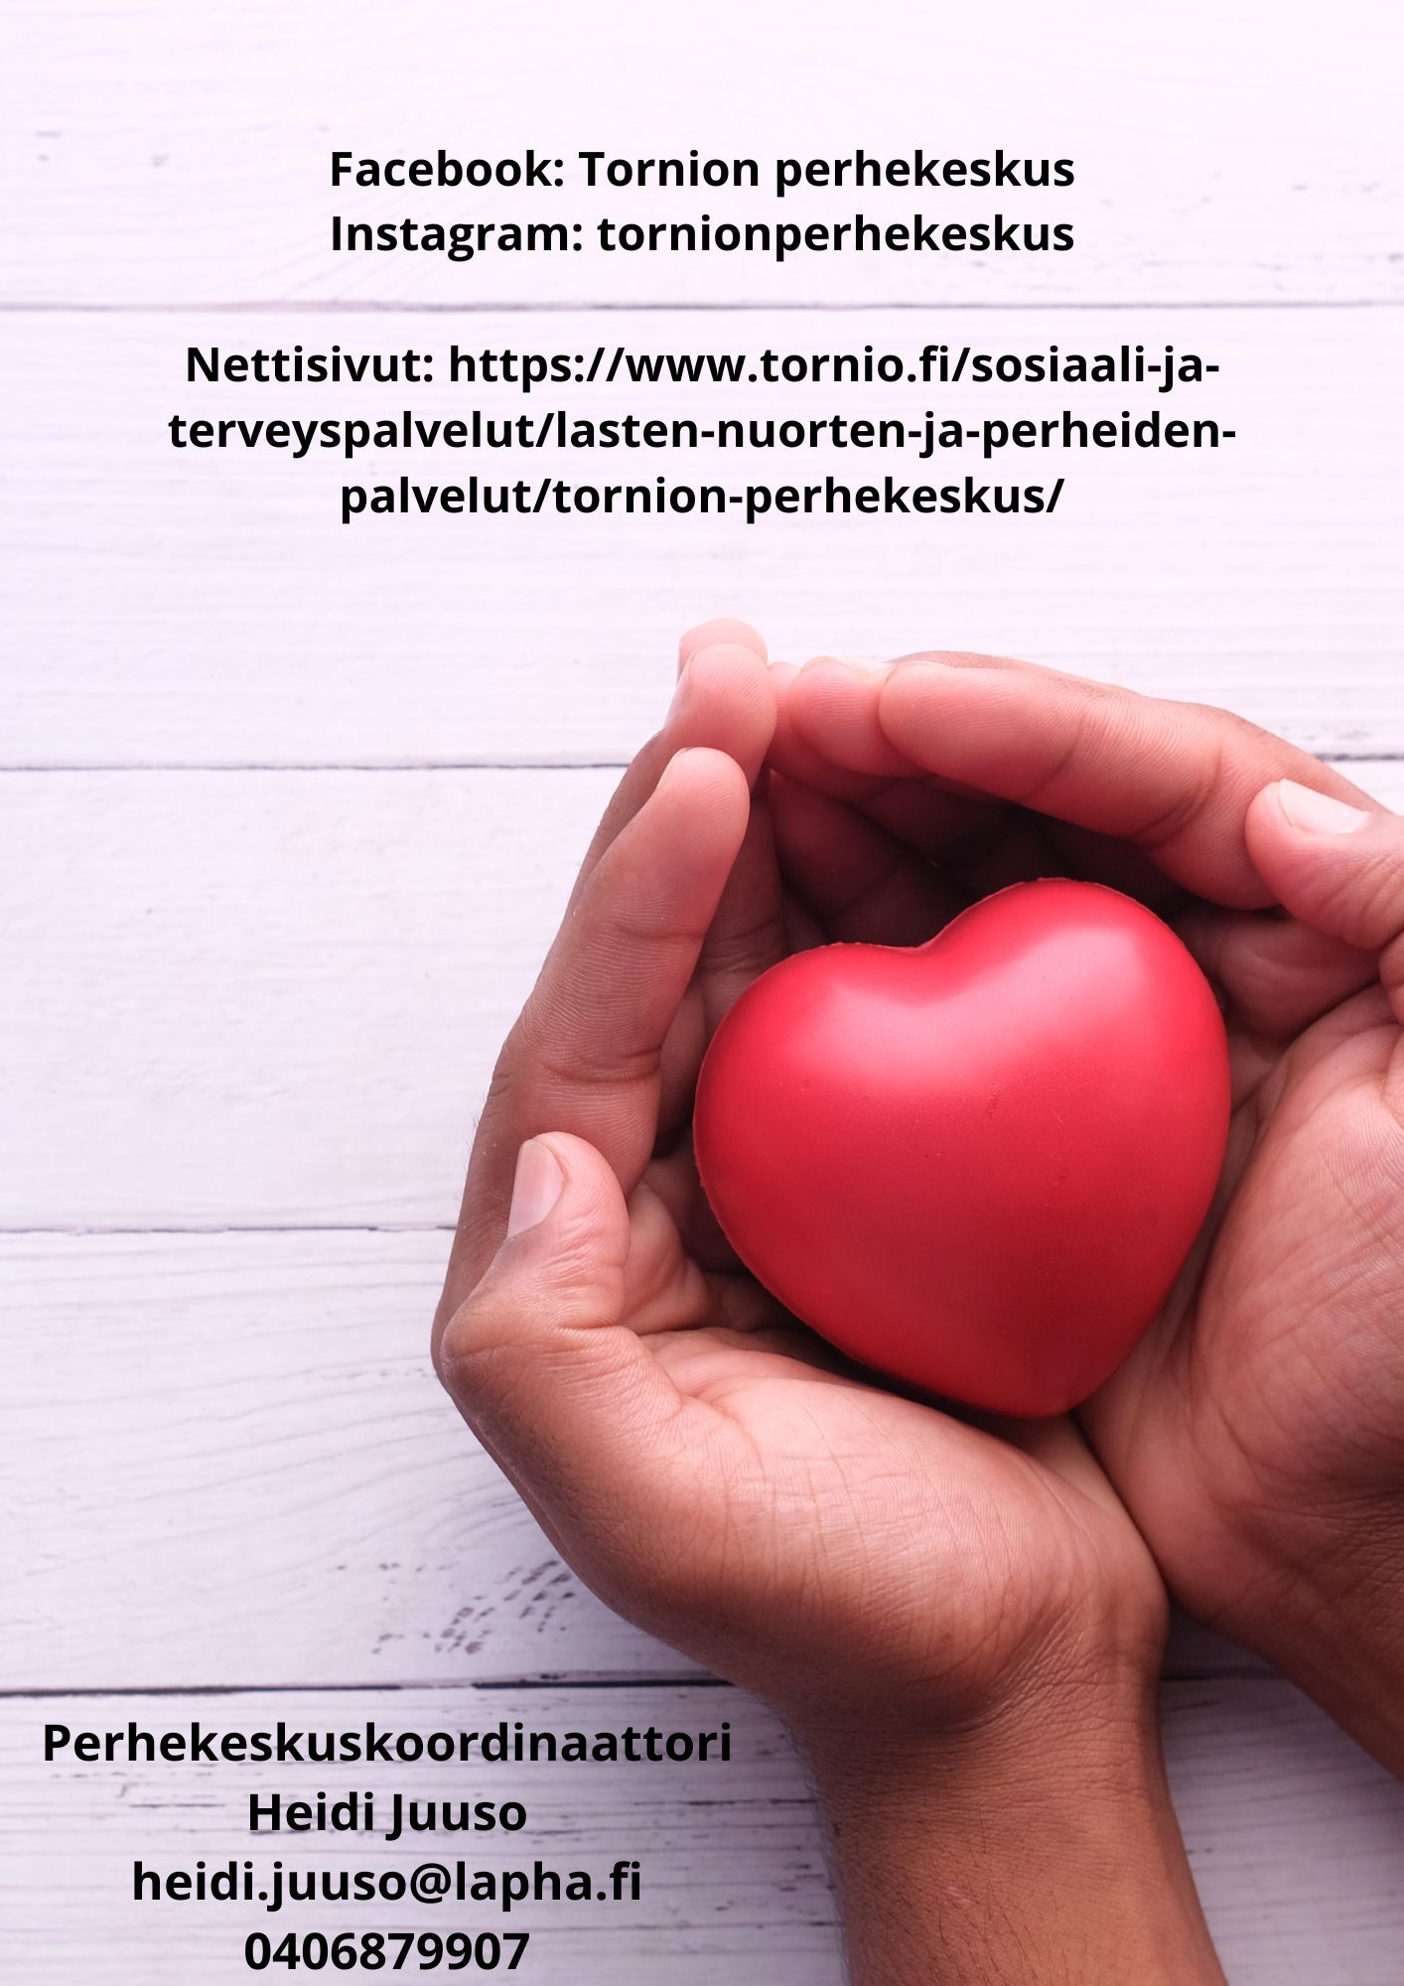
Opas päivitetty 19.12.2022

